Wydział Sztuki, Techniki i Komunikacji

Kierunek studiów: *informatyka*

Przedmiot:

**Programowanie obiektowe**

**Dokumentacja projektowa (techniczna) i użytkowa**

**Projekt Nr3**

Autor projektu: Olena Shulga

Nr indexu: 58686, grupa: 3

Narodowość: Jestem Ukrainką

**Warszawa 2022**

**Dokumentacja projektowa(techniczna)**

***Deklaracje klas:***

osWalecPochylony

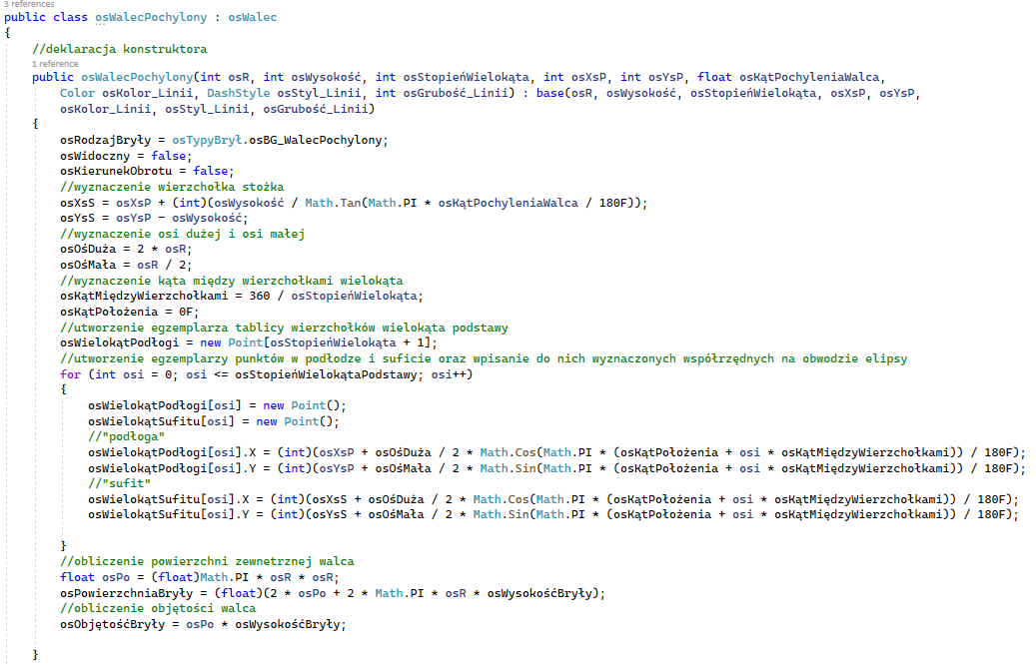

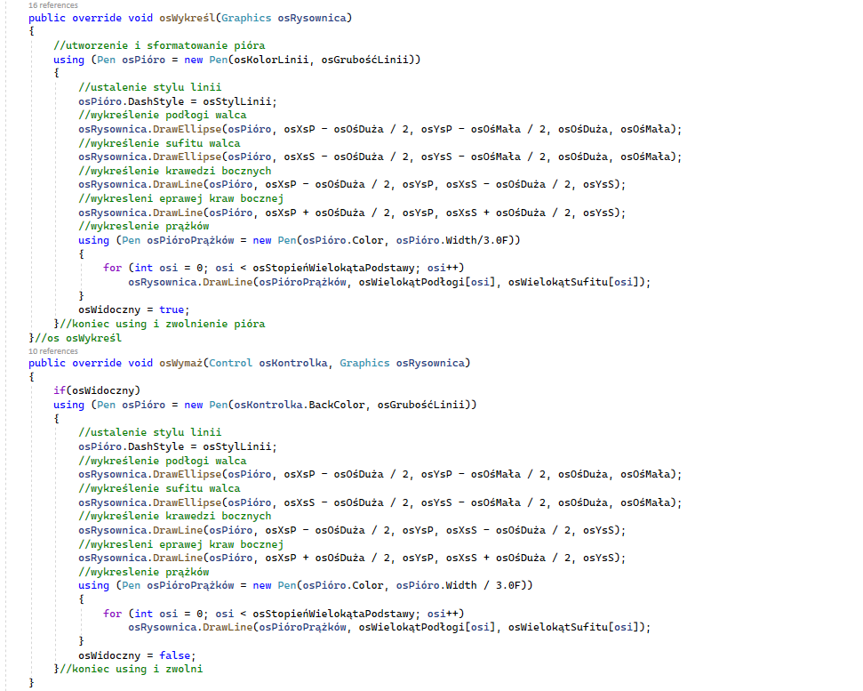

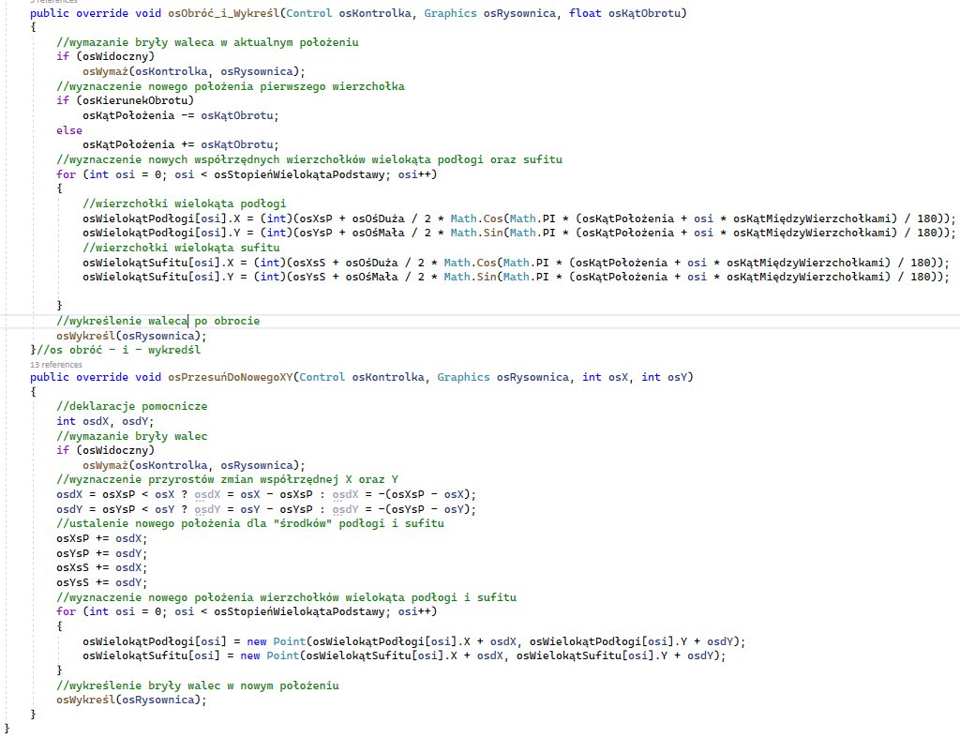

osStożekDwustronny

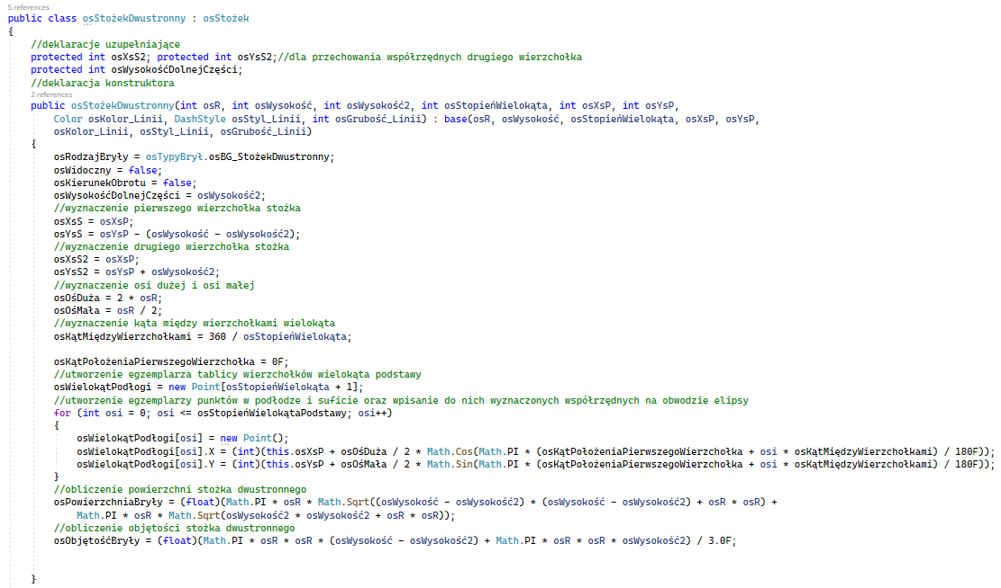

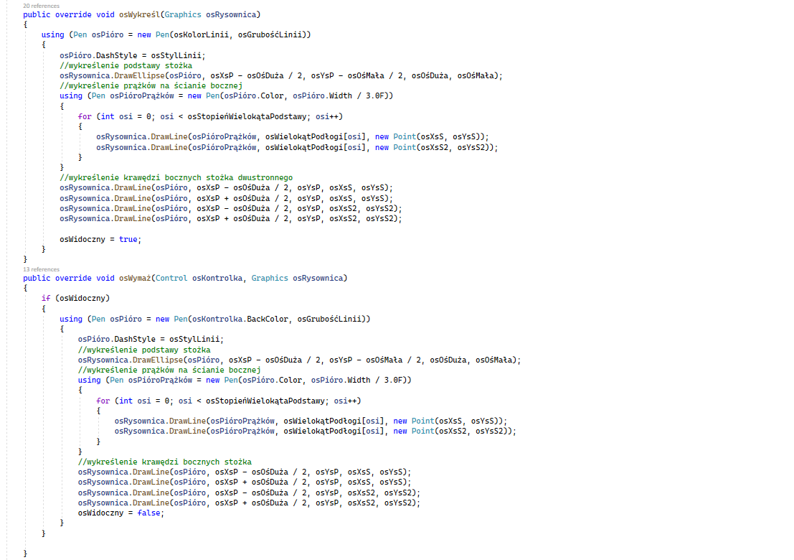

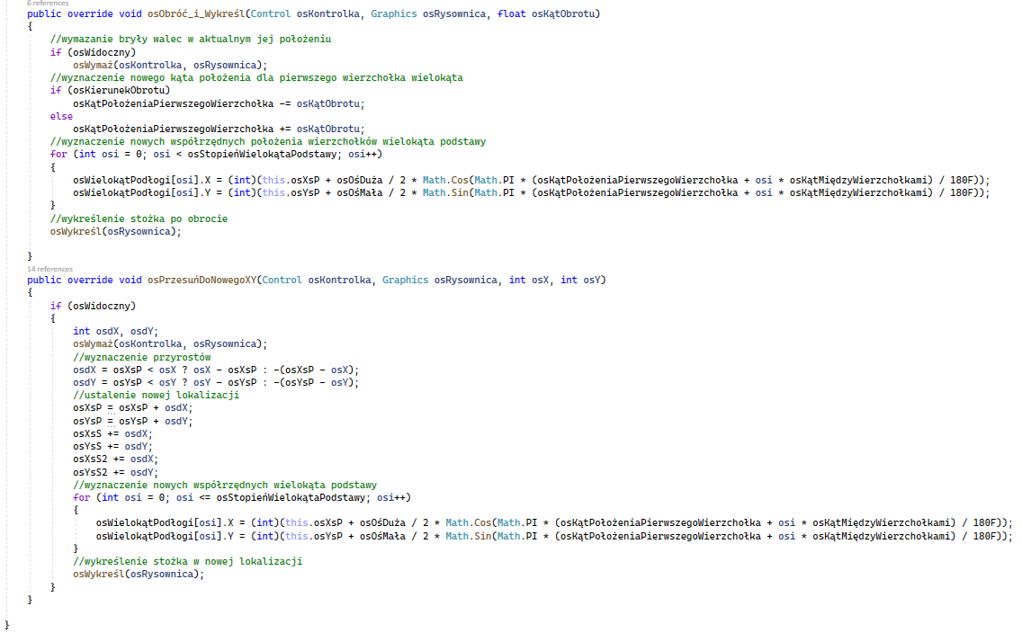

osStożekŚcięty

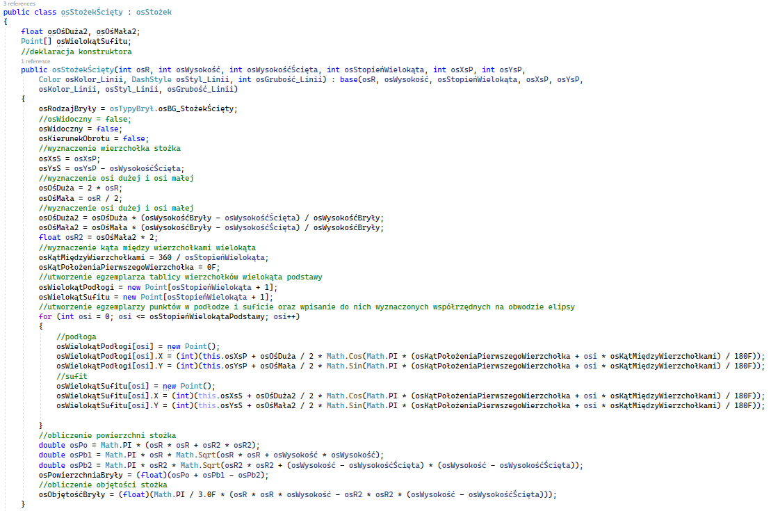

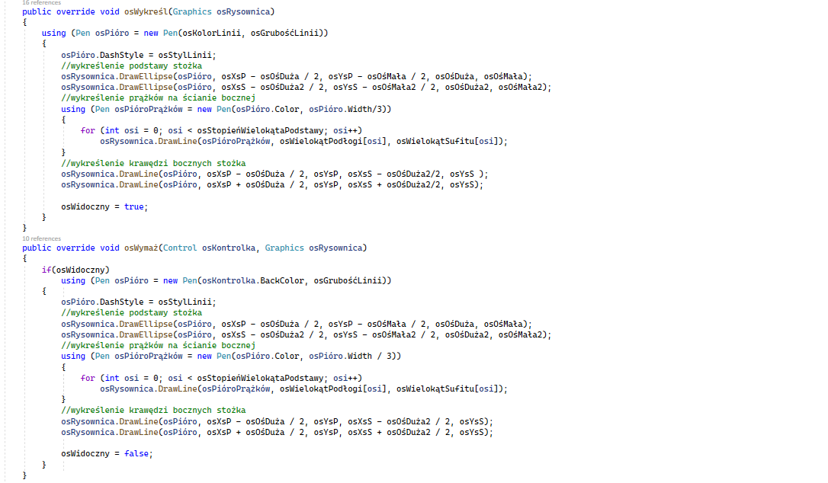

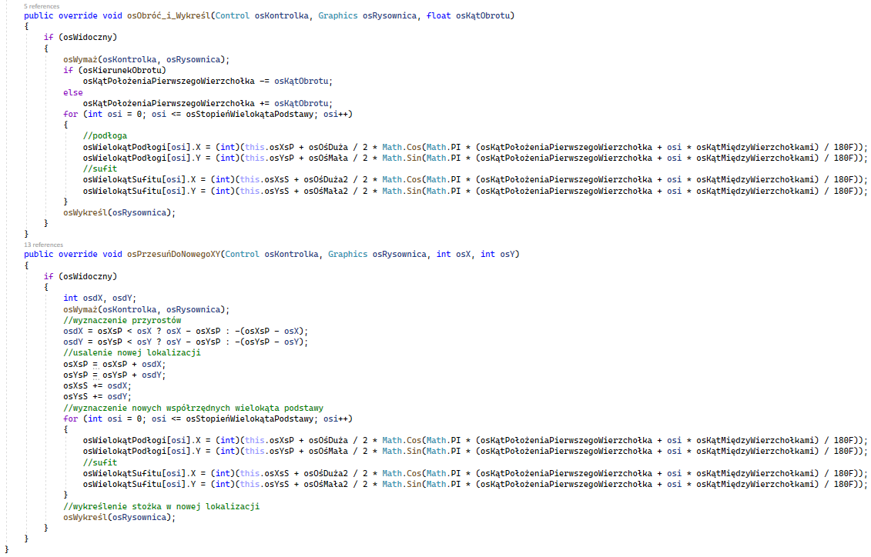

osStożekWalec

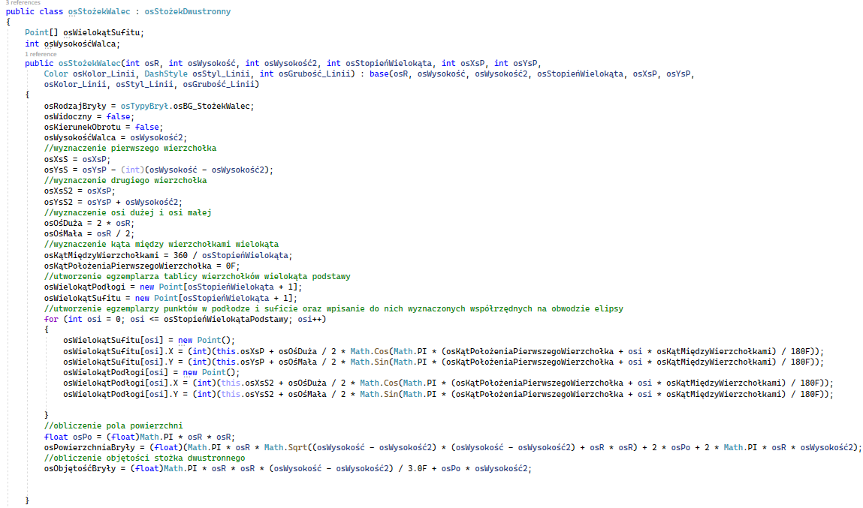

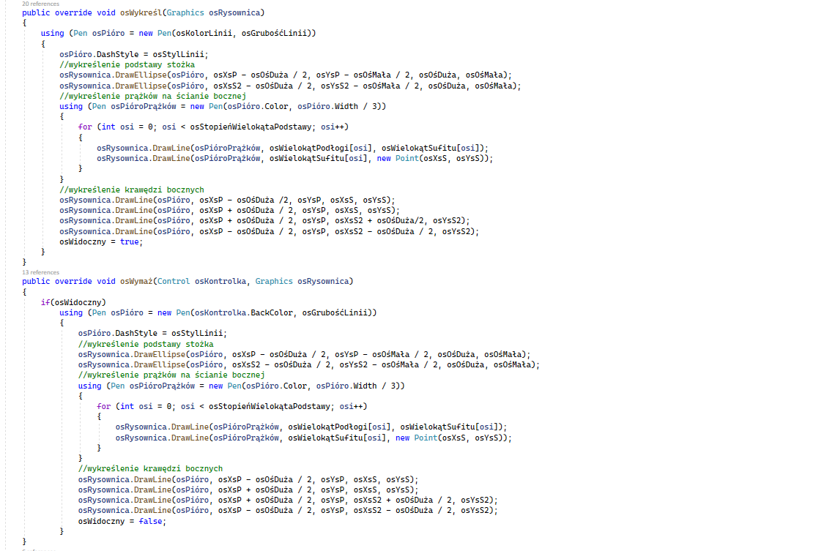

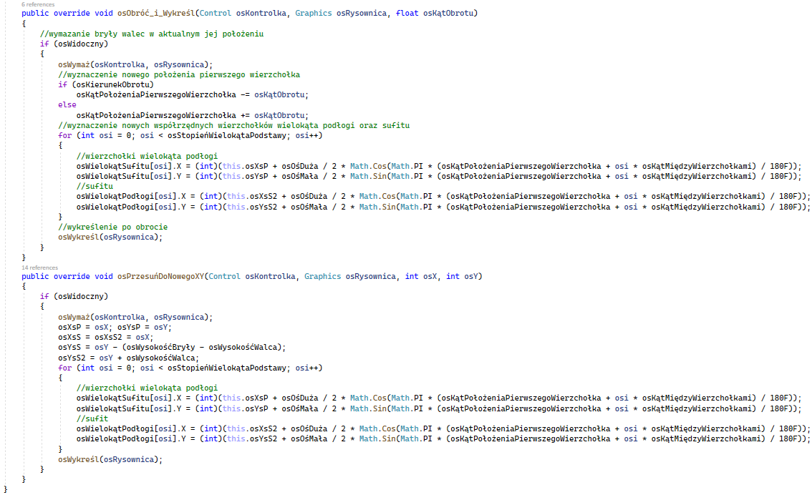

osGraniastosłupPochylony

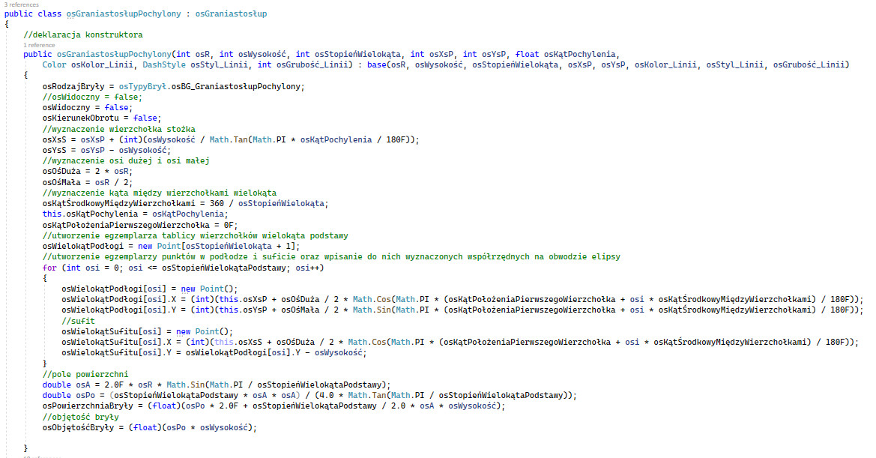

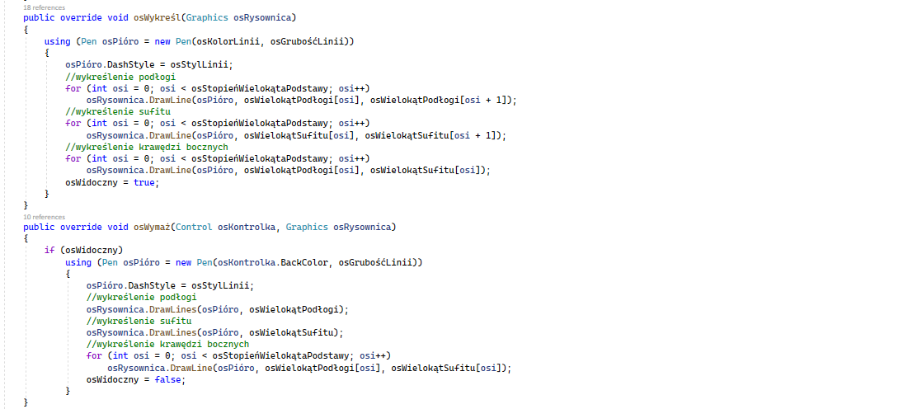

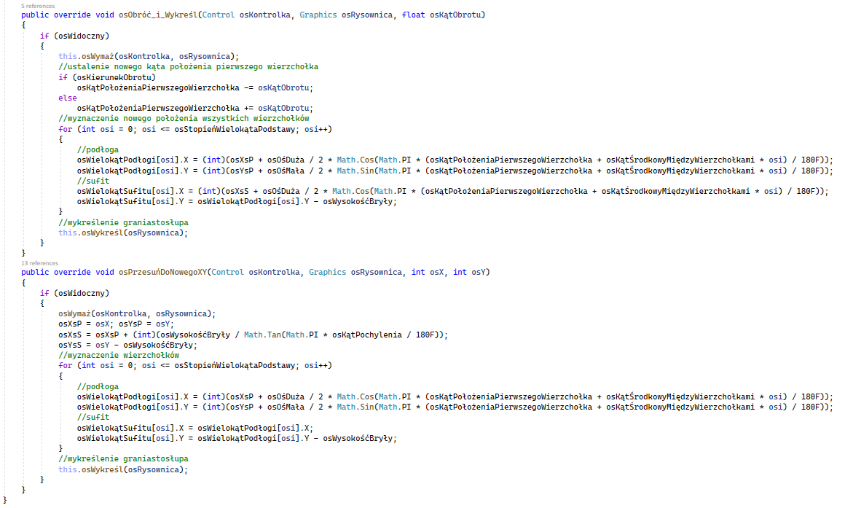

osOstrosłupPochylony

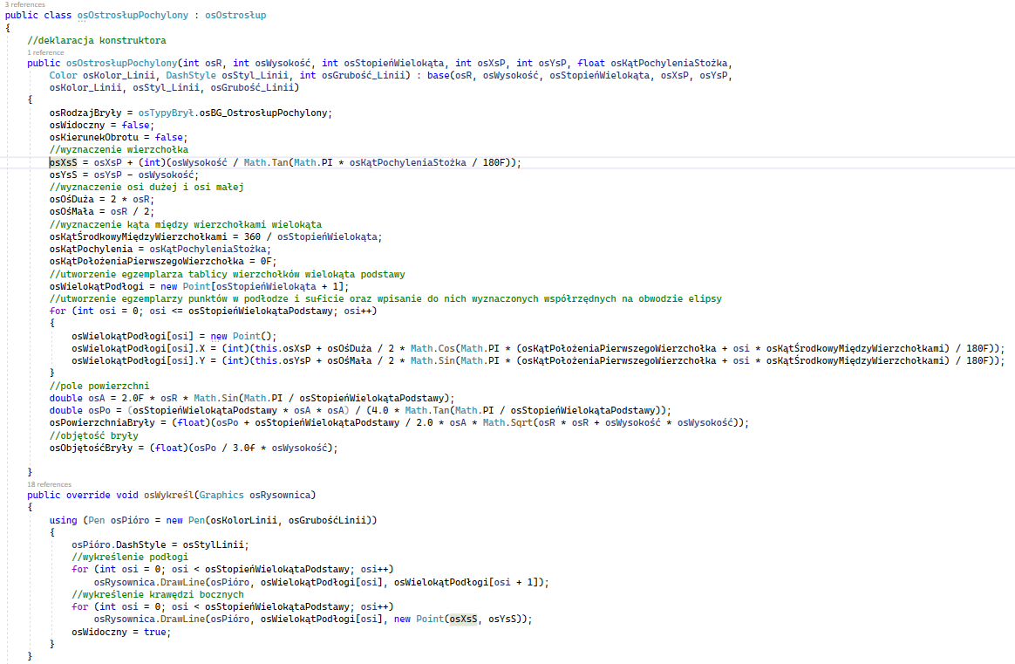

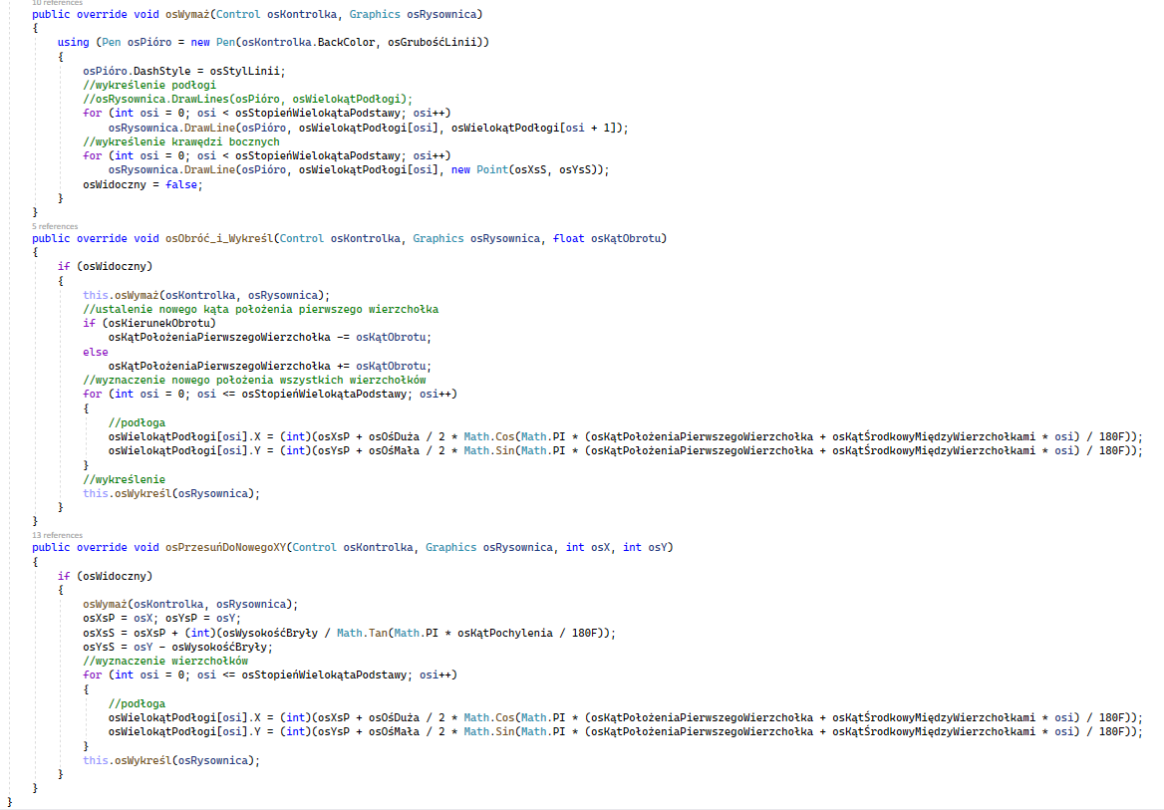

osOstrosłupDwustronny

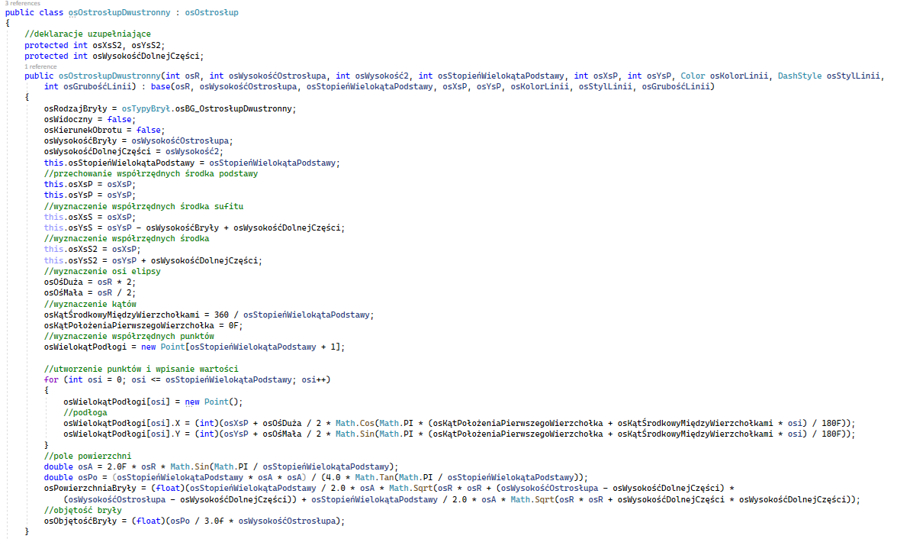

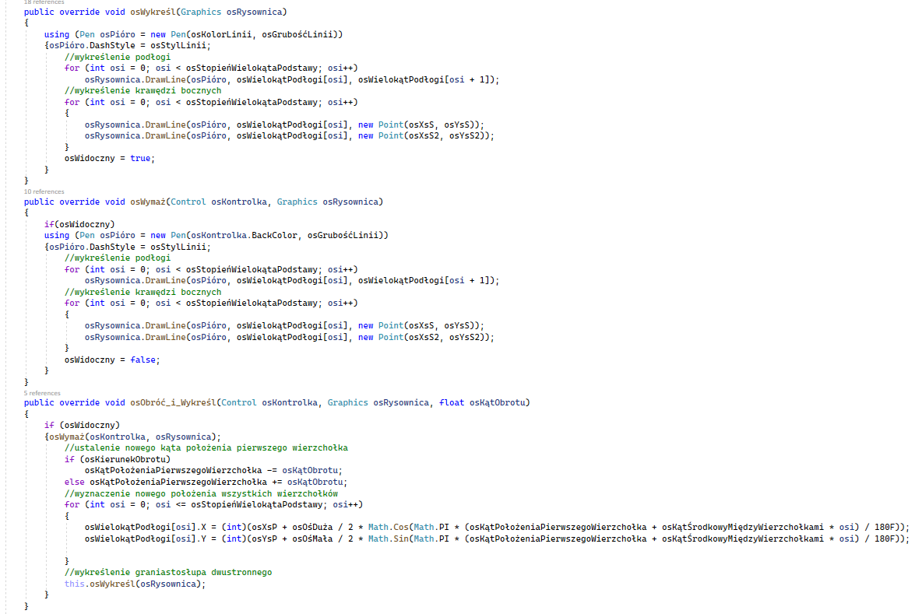

**Dokumentacja użytkownika**

**Formularz „Prezenter”**

Na pierwszym formularzu(Prezenter) są dwa przyciski umożliwiające przejście do formularza „Prezentacja brył geometrycznych” i „Wizualizacja złożonych brył geometrycznych”.

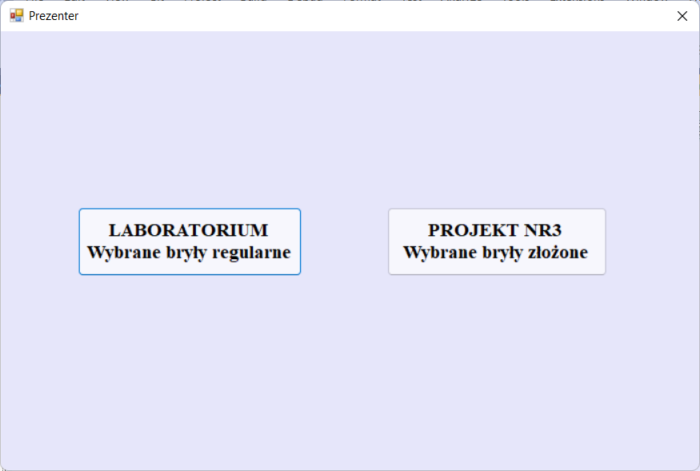

**Formularz „Prezentacja brył geometrycznych”**

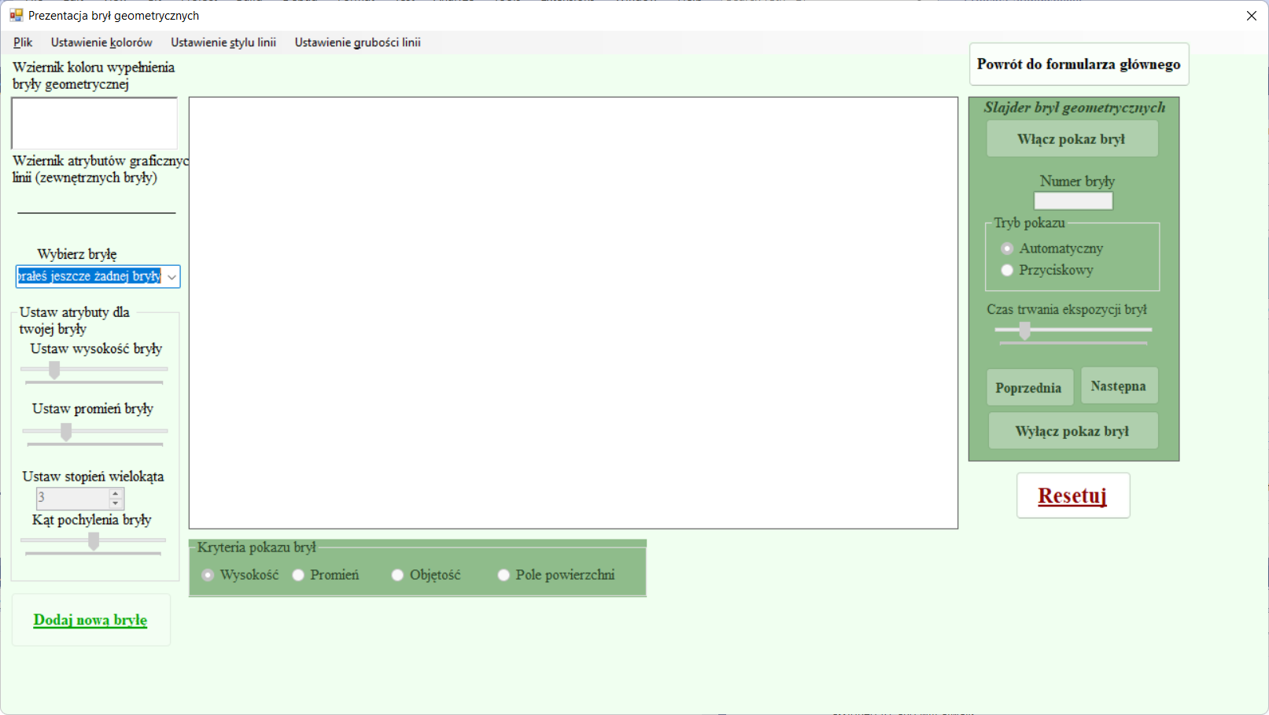

Przy pierwszym pokazie formularza są aktywne takie kontrolki: ComboBox dla zaznaczenia bryły dla wykreślenia, MenuStrip dla ustalania graficznych atrybutów bryły i dwa przyciski „Powrót do głównego formularza” i „Resetuj”. Najpierw, należy zaznaczyć bryłę dla wykreślenia z listy.

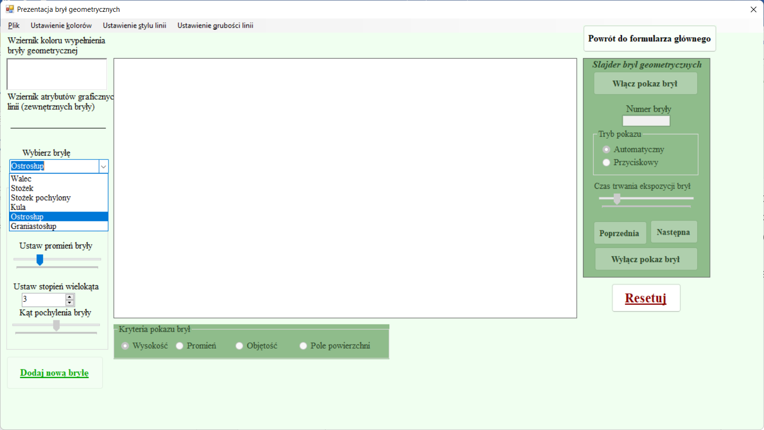

Potem na ekranie pojawi się taka wiadomość.

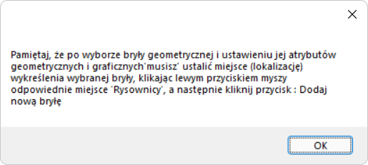

Należy postępować zgodnie z instrukcją w tej wiadomości. Po kliknięciu przycisku „OK”, uaktywnią się pewne kontrolki dla ustalenia atrybutów geometrycznych bryły w GroupBox „Ustaw atrybuty dla twojej bryły”.

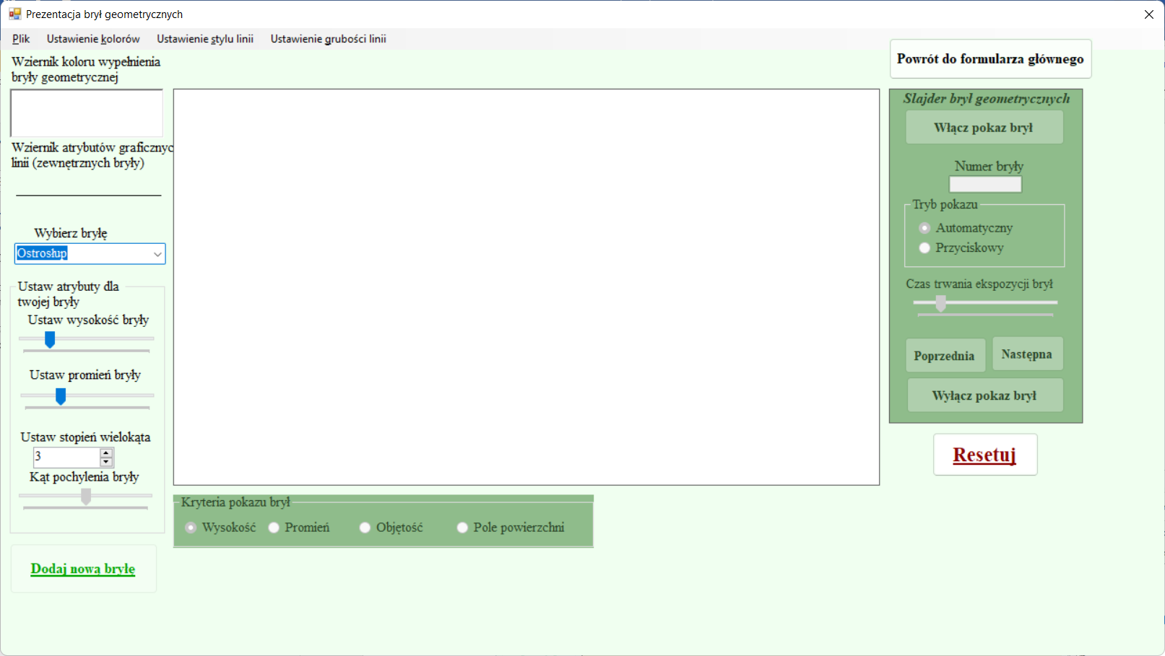

Należy ustawić atrybuty geometryczne i atrybuty graficzne(za pomocą MenuStrip).

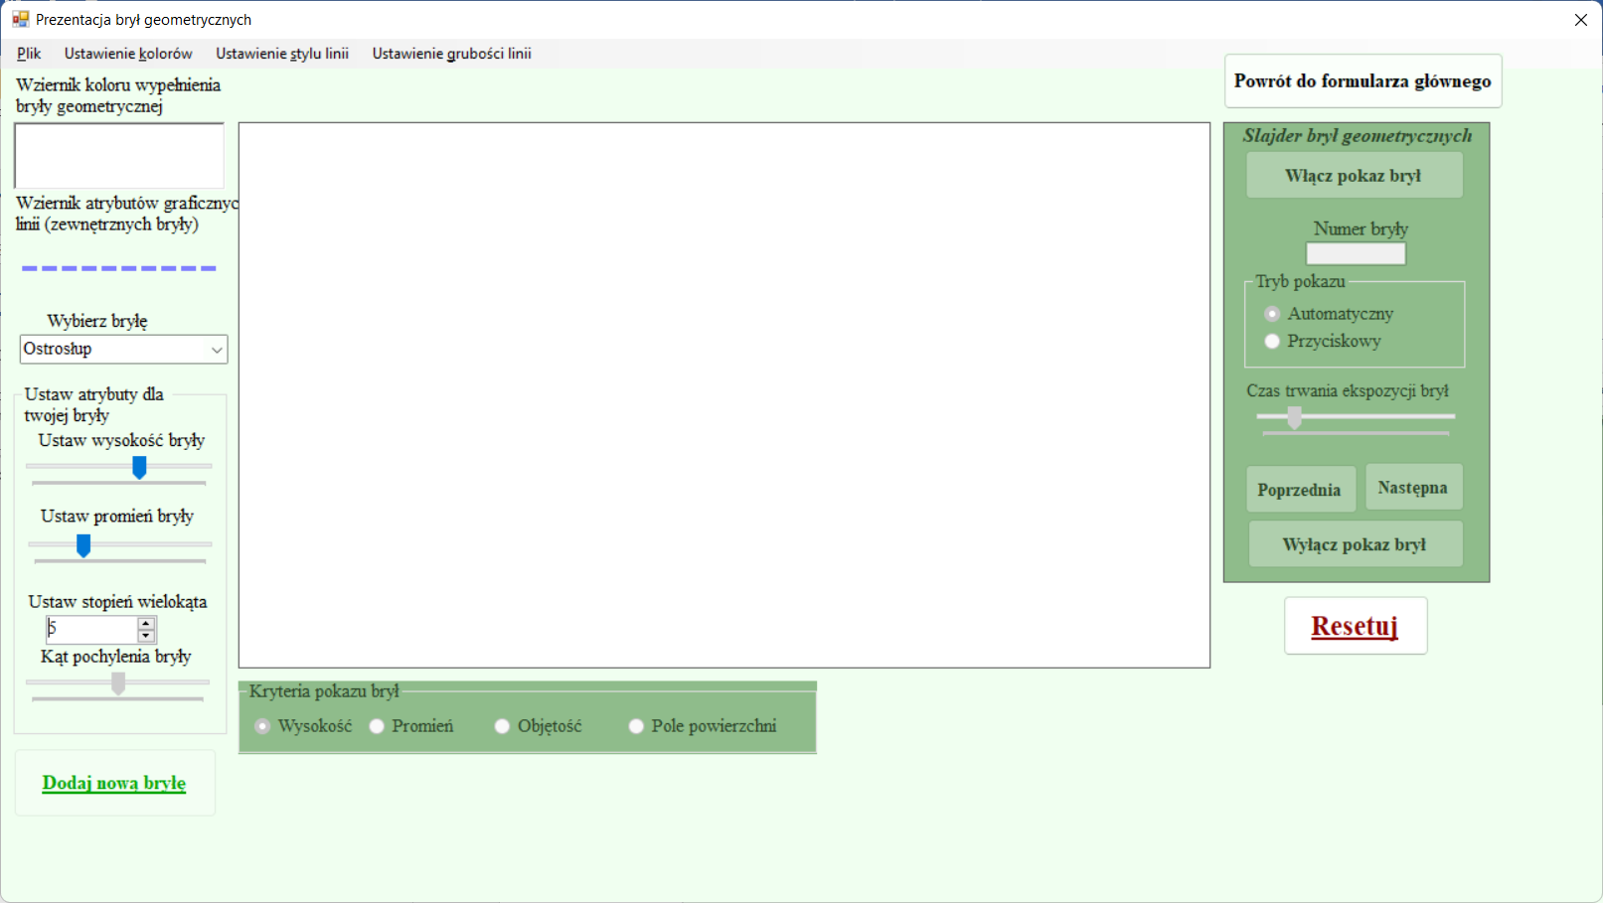

Następnie, należy kliknięciem podać miejsce na Rysownicy dla wykreślenia nowej bryły. Po czym uaktywnie się przycisk „Dodaj nową bryłę”

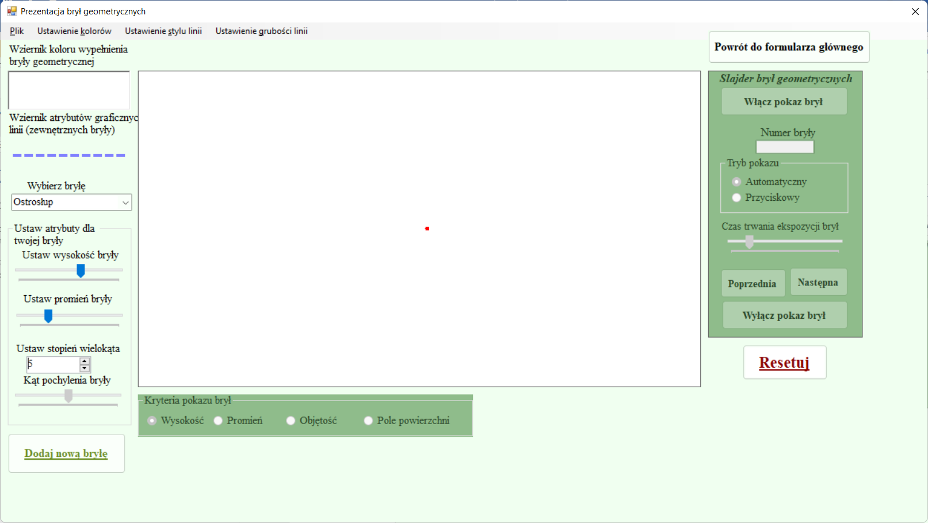

Po naciścięciu tego przycisku, bryła będzie wykreślona na Rysownicy.

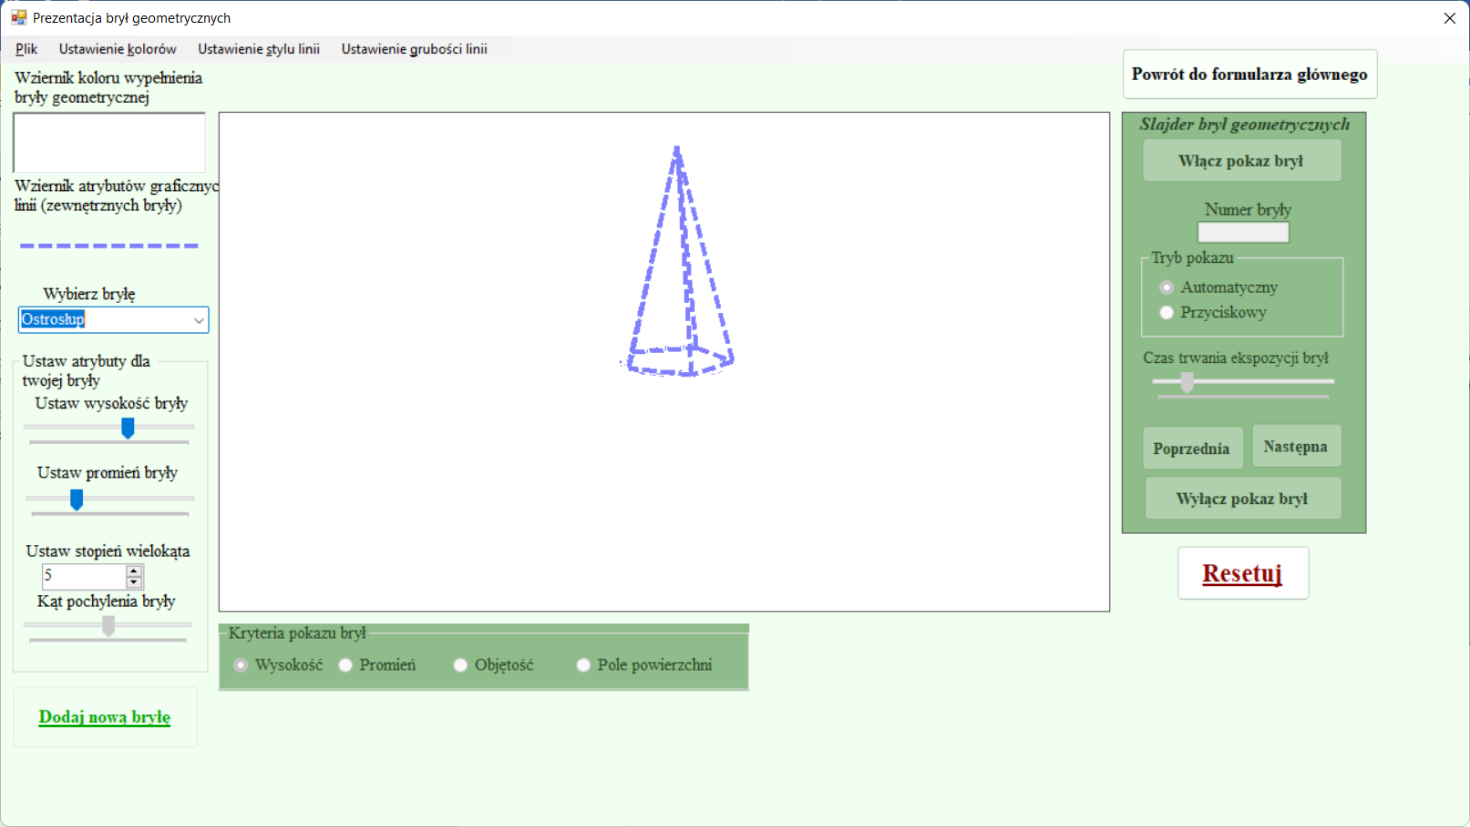

Tak samo można dodawać i inne bryłę.

A po wykreśleniu drugiej bryły uaktywnią się kontrolki Slajderu brył geometrycznych.

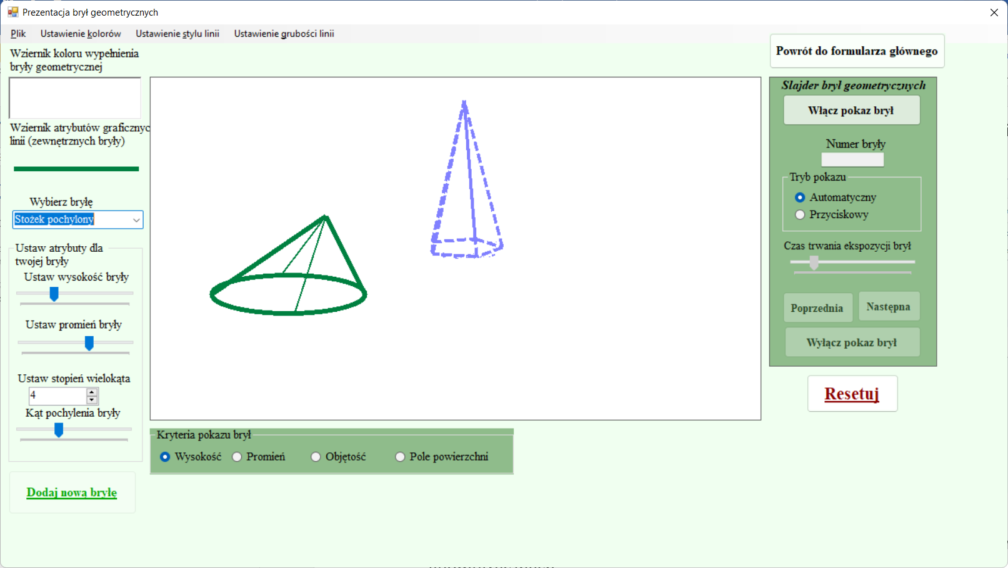

Są 4 kryteria pokazu brył : wysokość, promień, objętość i pole powierzchni. Na przykład, jeżeli wybrać kryterium wysokość, to bryły będą pokazywane od najniższej do najwyższej. Ten kryterium należy wybrać w kontrolce GroupBox pod Rysownicą.

Rónież, są 2 tryby pokazu : automatyczny i przyciskowy.

Więc, żeby uroczomić slajder, należy po wybraniu kryterium i trybu pokazu nacisnąć przycisk „Włącz pokaz brył”.

Działanie slajdera w trybie automatycznym:

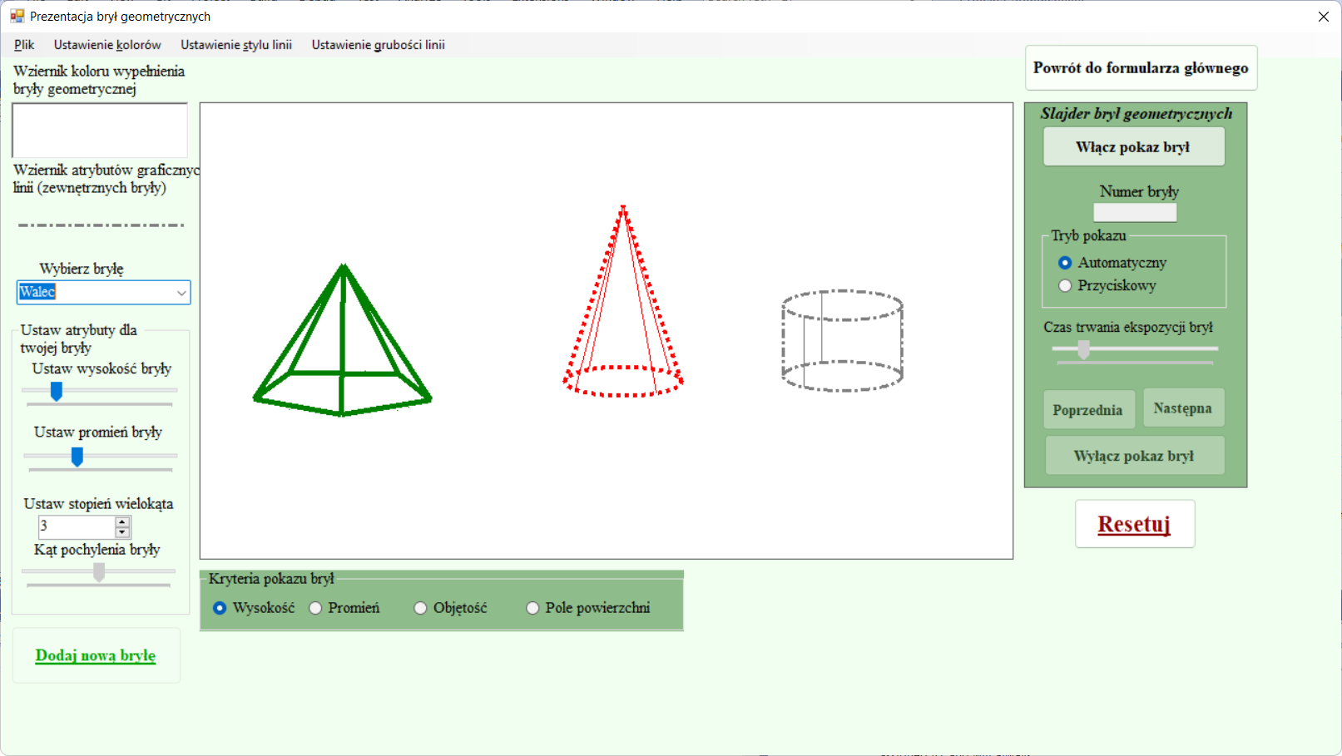

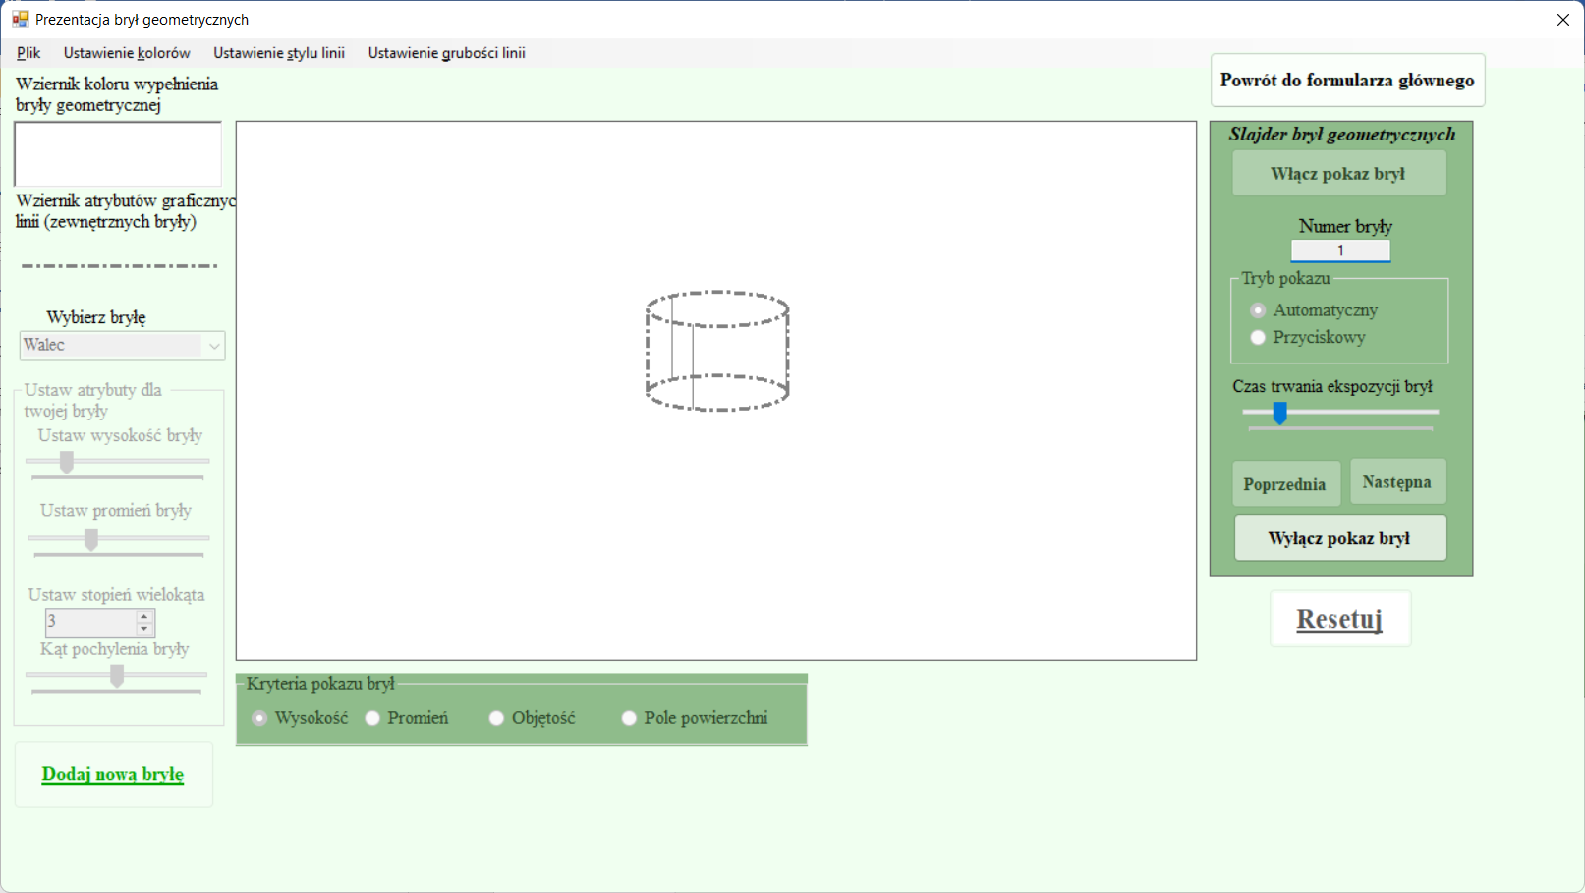

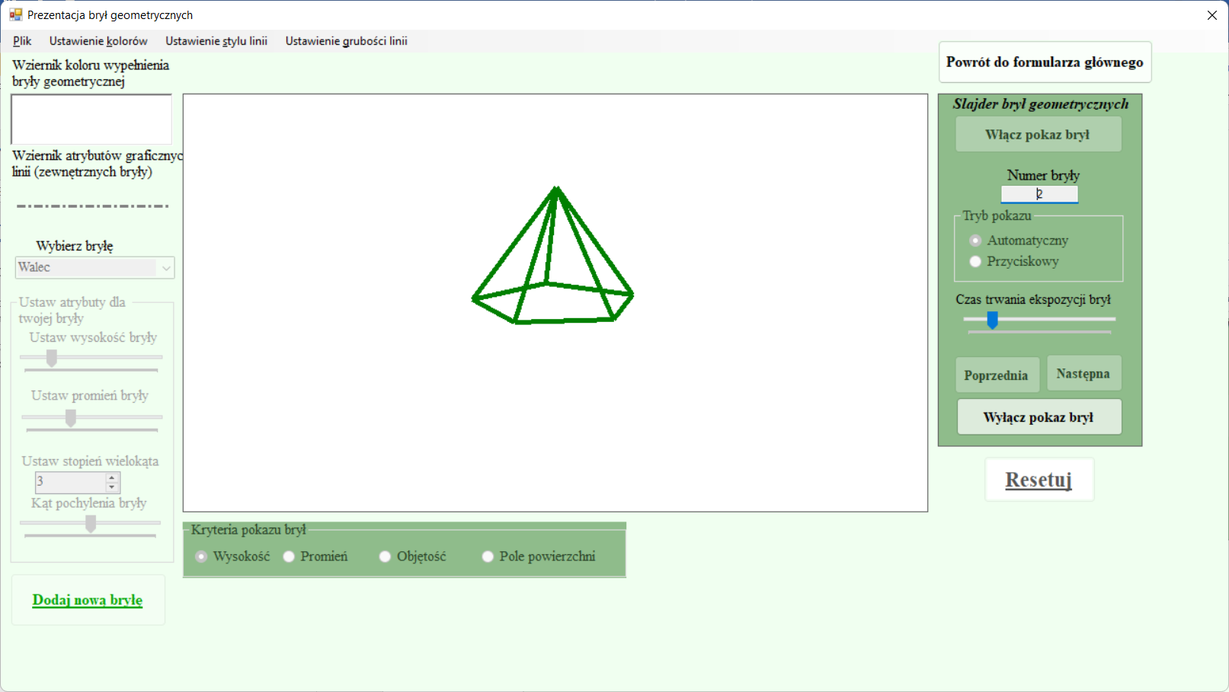

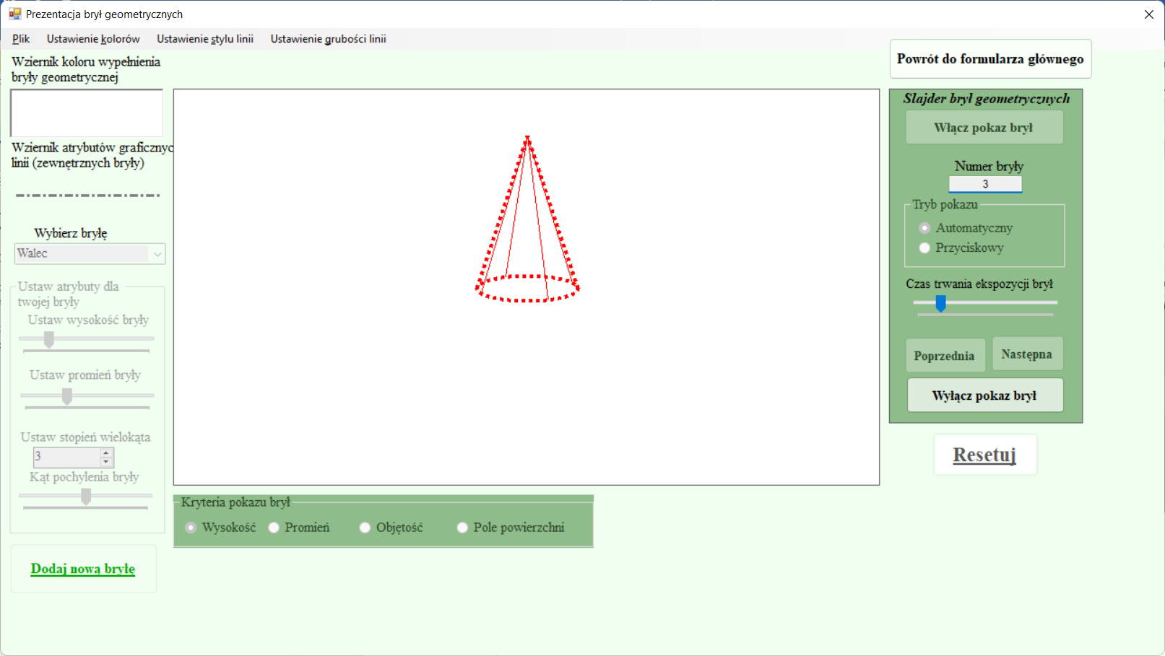

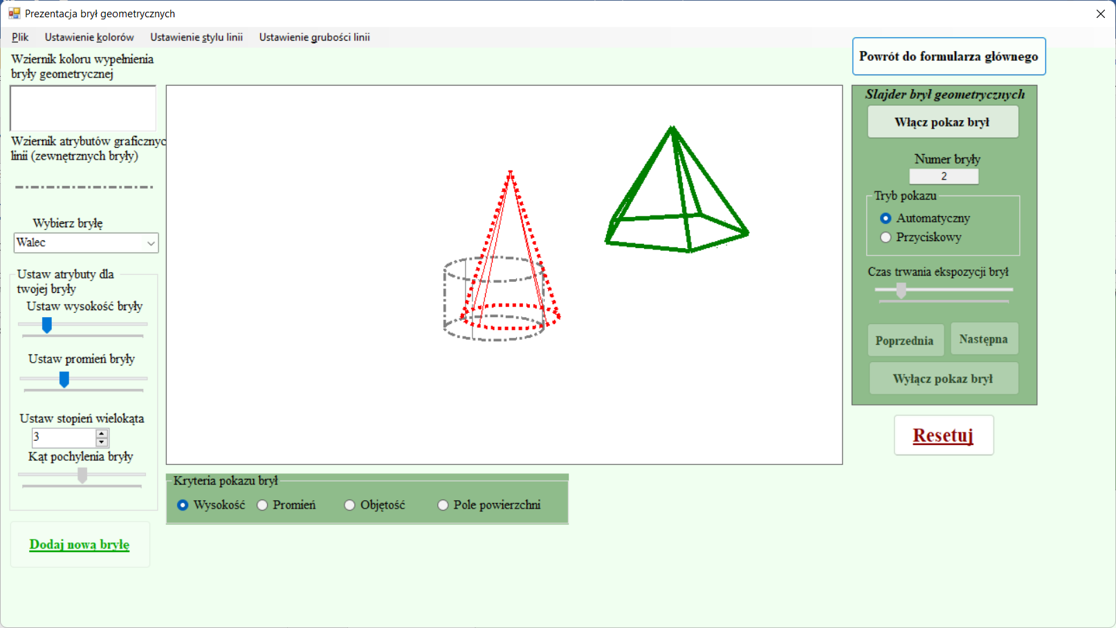

Czas trwania ekspozycji każdej bryły można zmieniać za pomocą kontrolki TrackBar.

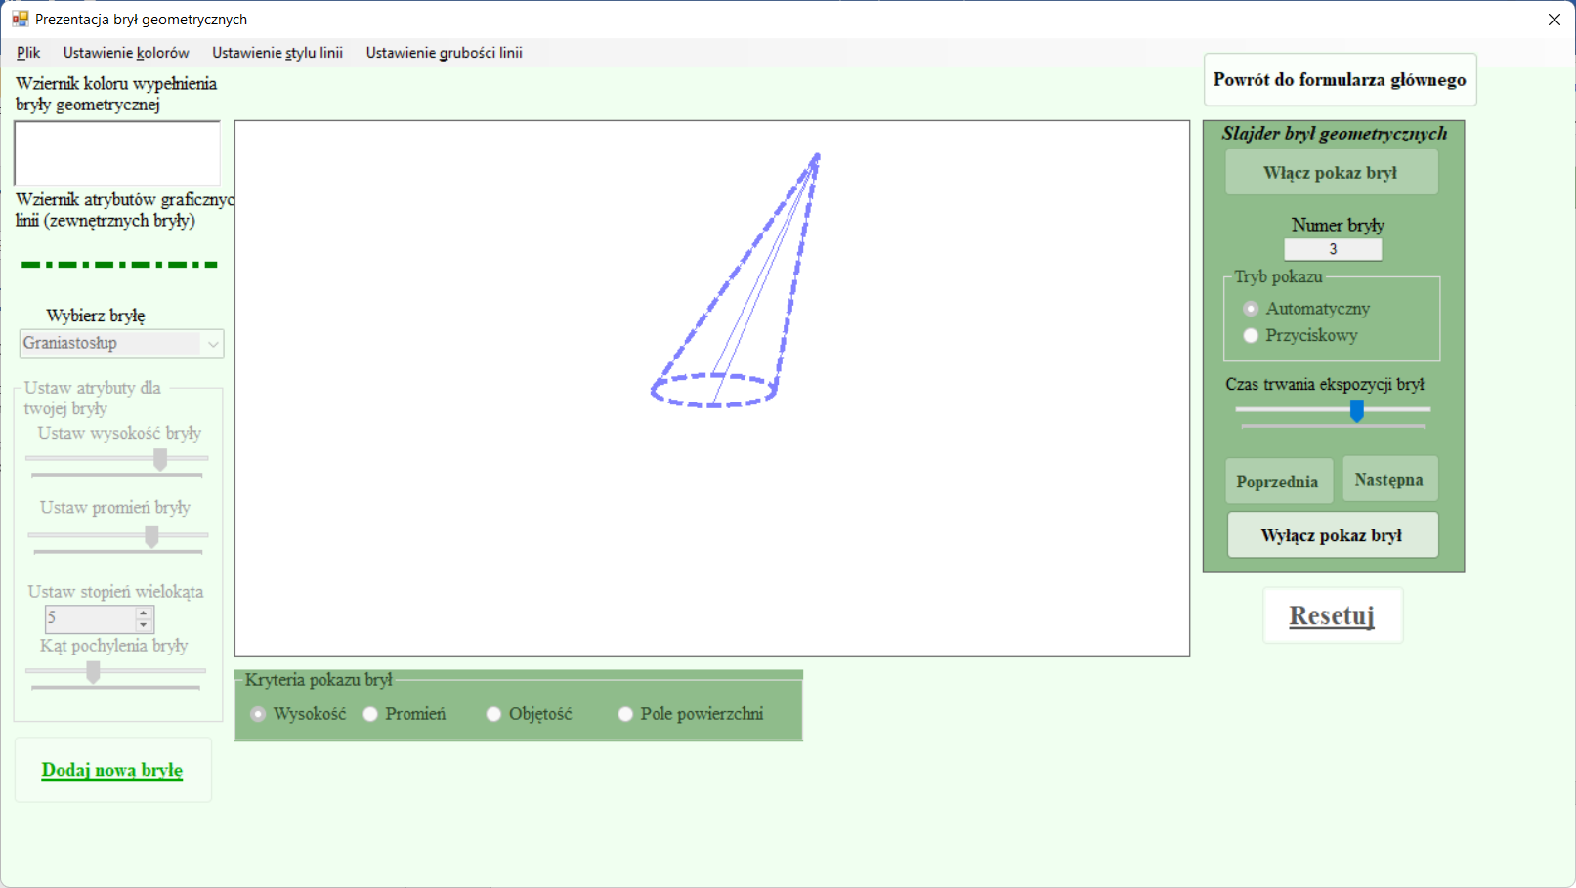

Pzrycisk „Wyłączenie pokazu brył” wyłącza pokaz.

Działanie slajdera w trybie przyciskowym(za pomocą przycisków „Poprzednia” i „Następna”) i kryterium „Promień”.

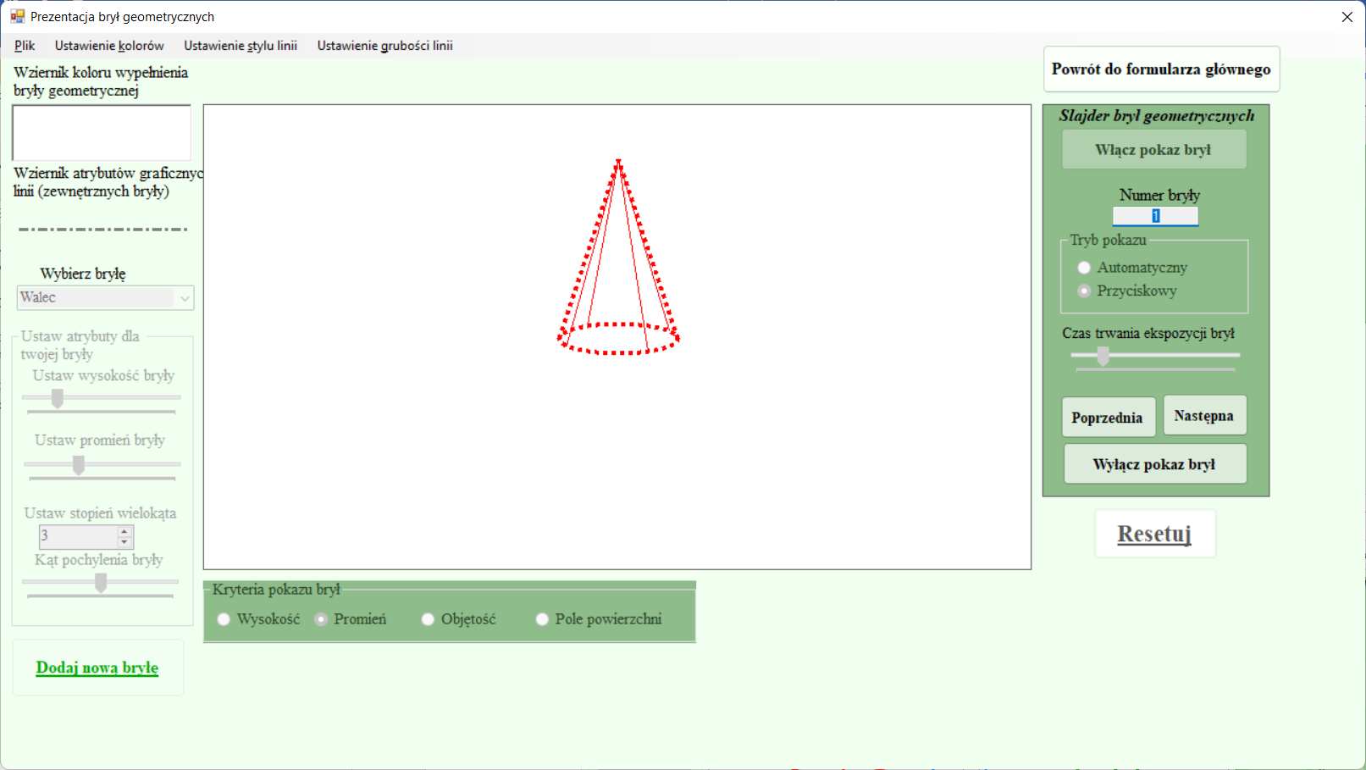

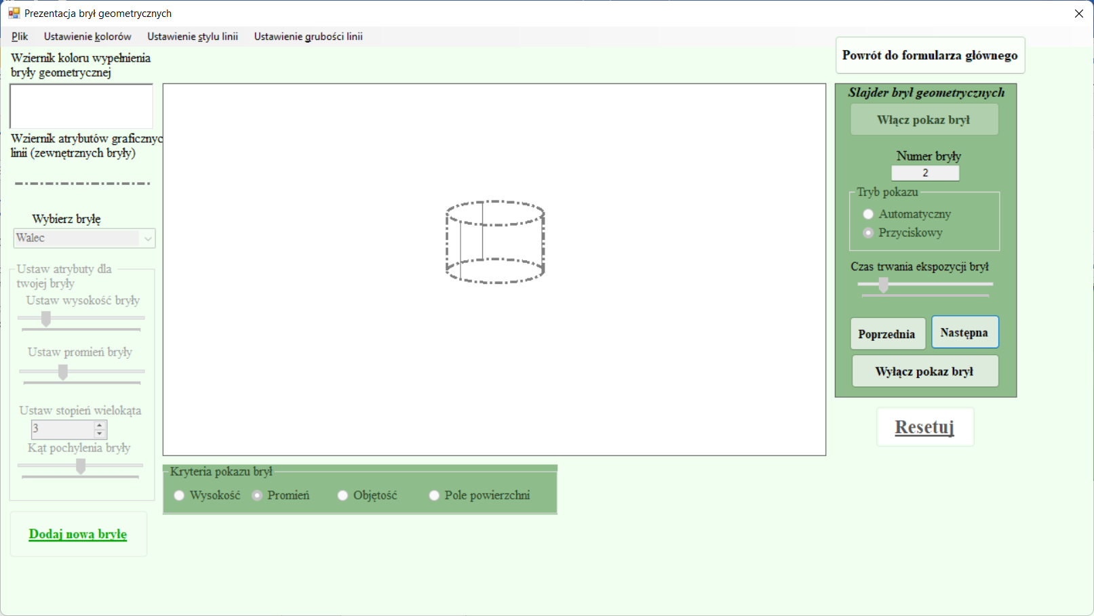

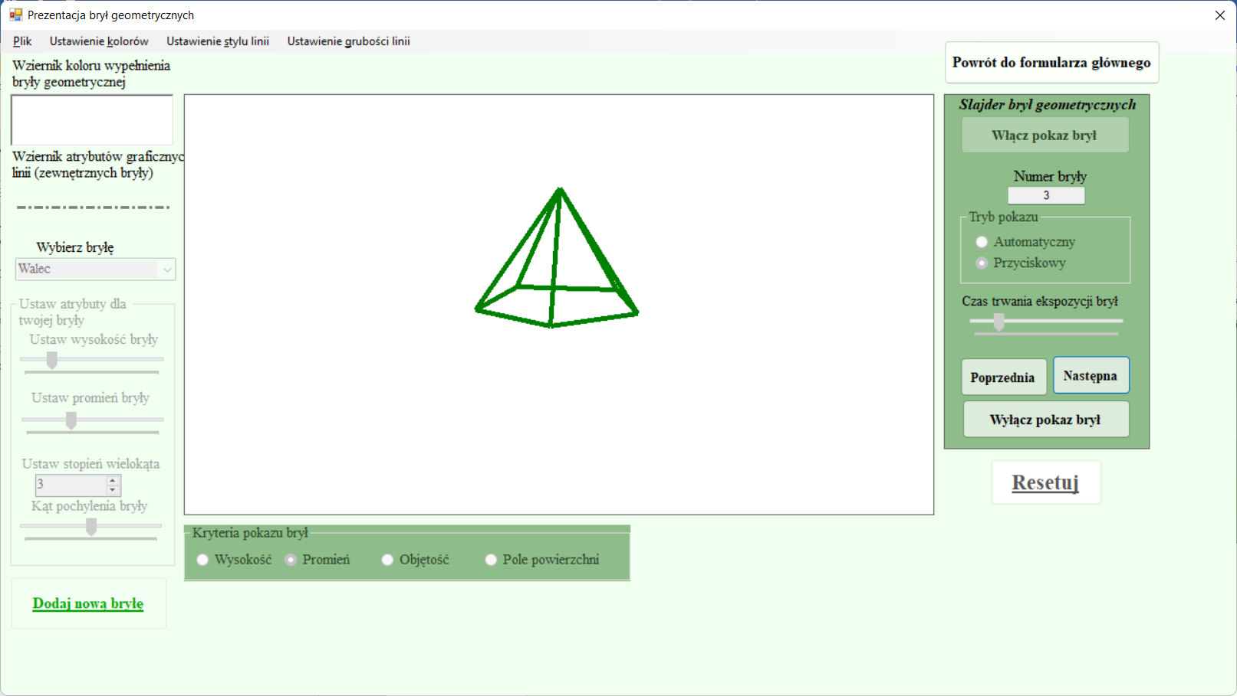

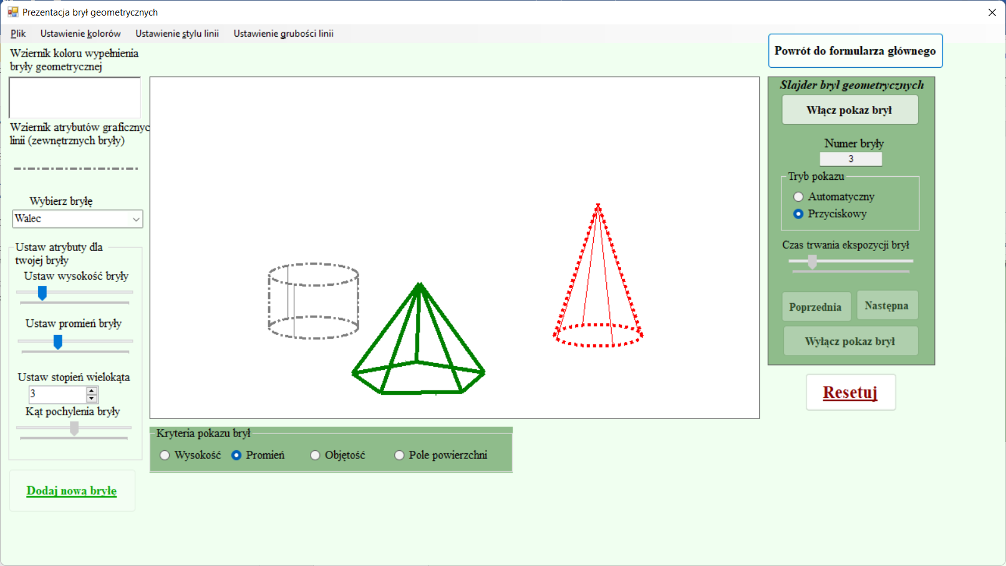

Pzrycisk „Resetuj” ustawia kontrolki w położenie początkowe i umożliwia ponowne wykreślenie brył geometrycznych.

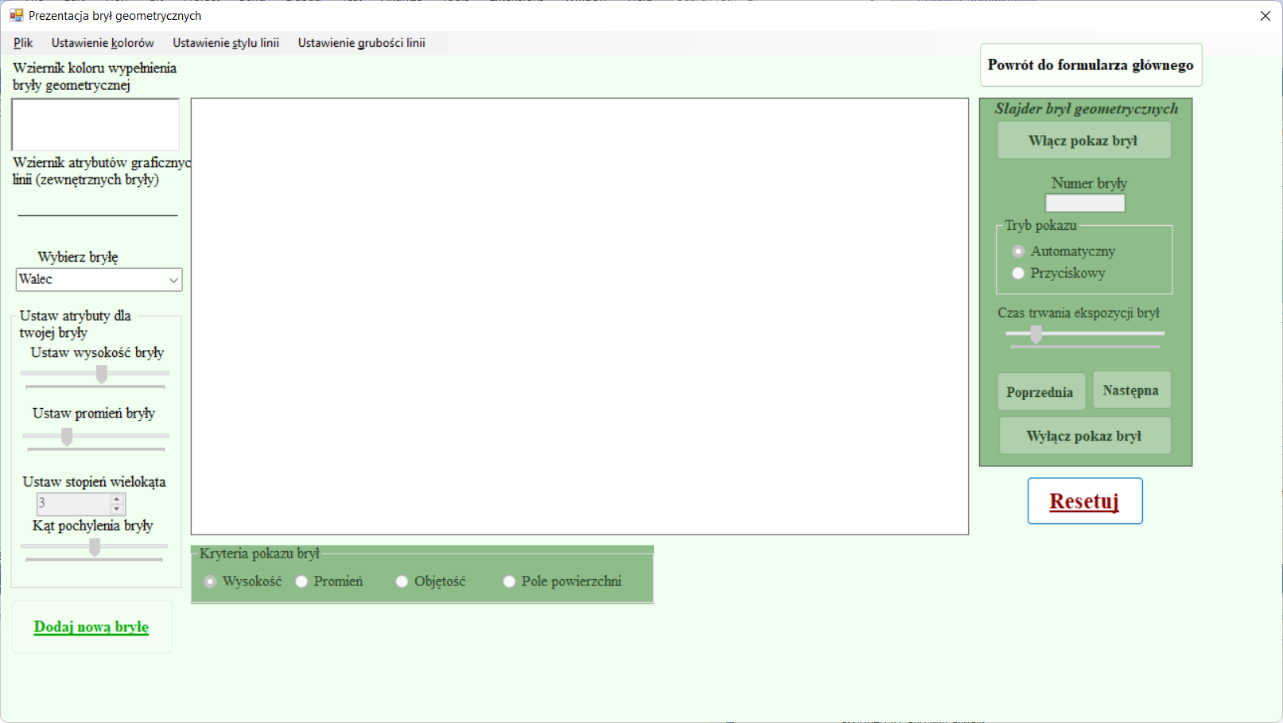

**Formularz „Wizualizacja złożonych brył geometrycznych”**

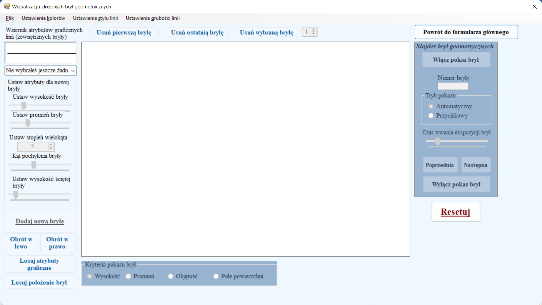

Przy pierwszym pokazie formularza są aktywne takie kontrolki jak i na formularzu „Prezentacja brył geometrycznych”: ComboBox dla zaznaczenia bryły dla wykreślenia, MenuStrip dla ustalania graficznych atrybutów bryły i dwa przyciski „Powrót do formularza głównego” i „Resetuj”. Najpierw, należy zaznaczyć bryłę dla wykreślenia z listy.

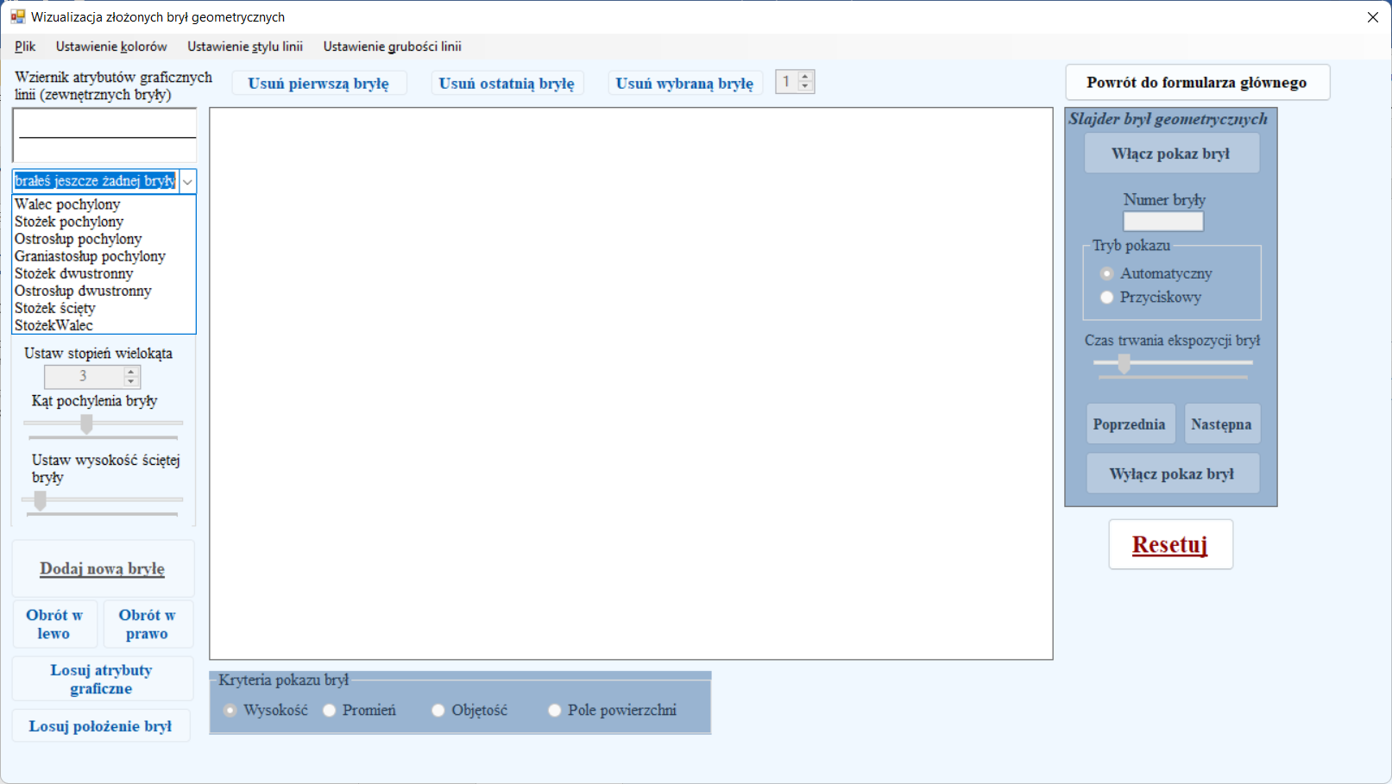

Jeżeli nie wybrać bryłę, ale kliknąć na Rysownicy i nacisnąć przycisk „Utwórz nową bryłę”, wyświetli się taka wiadomość:

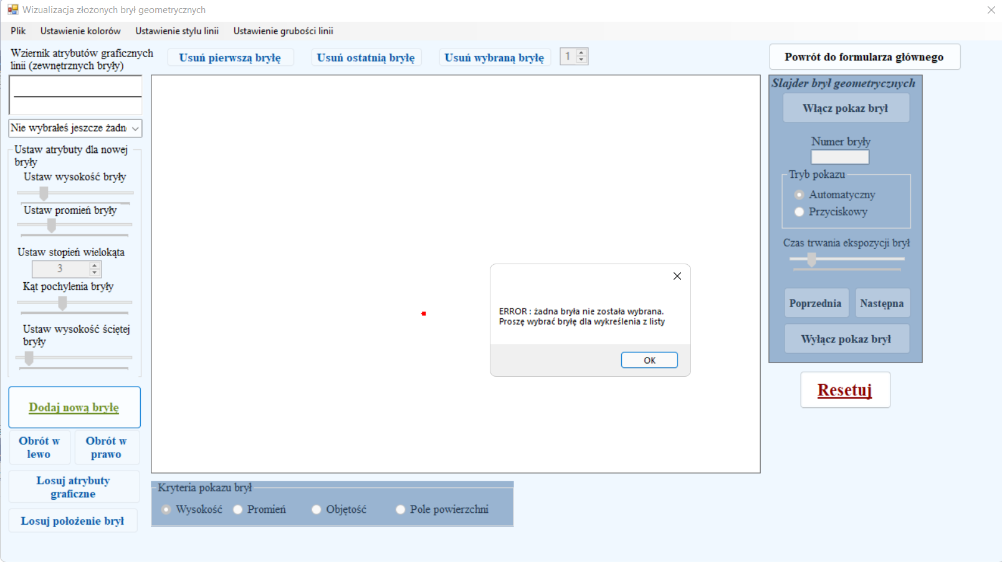

W takim razie, należy wybrać bryłę z listy.

**„Walec pochylony”, „Stożek pochylony”, „Ostrosłup pochylony” i**

**„Graniastosłup pochylony”**

Dla wykreślenia brył „Walec pochylony”, „Stożek pochylony”, „Ostrosłup pochylony” i „Graniastosłup pochylony”, w kontrolce GroupBox „Ustaw atrybuty dla nowej bryły” należy podać wysokość, promień, stopień wielokąta podstawy i kąt pochylenia bryły.

*Walec pochylony:*

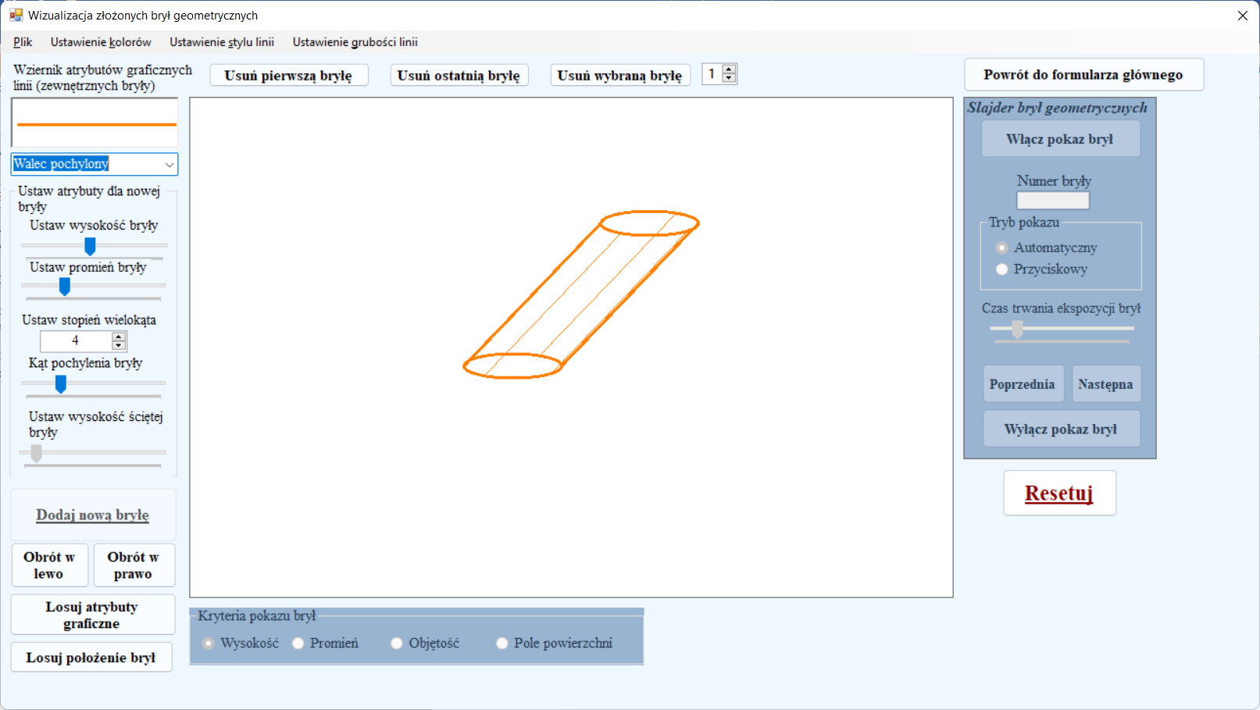

*Stożek pochylony:*

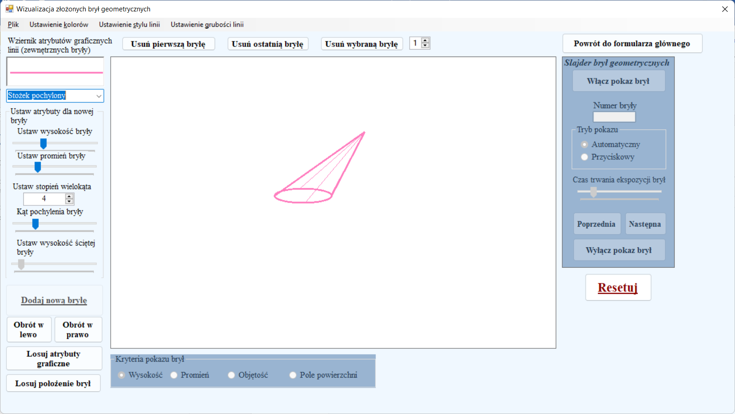

*Ostrosłup pochylony:*

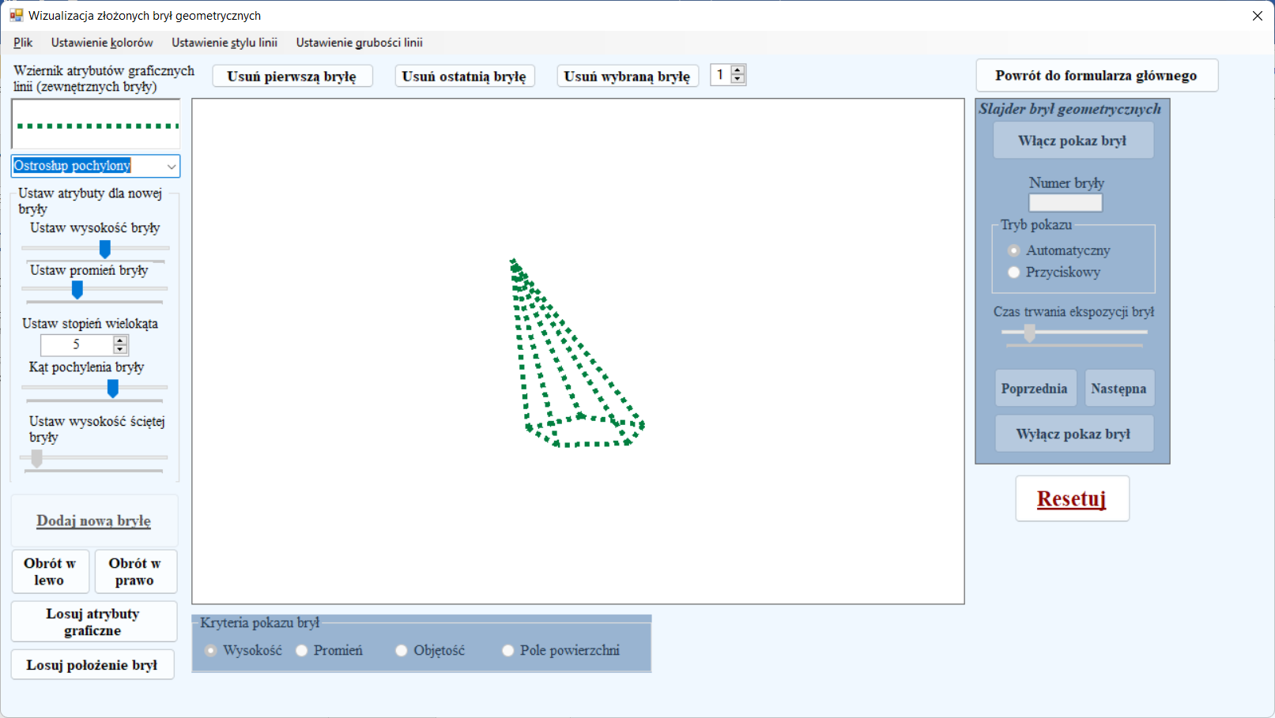

*Graniastosłup pochylony:*

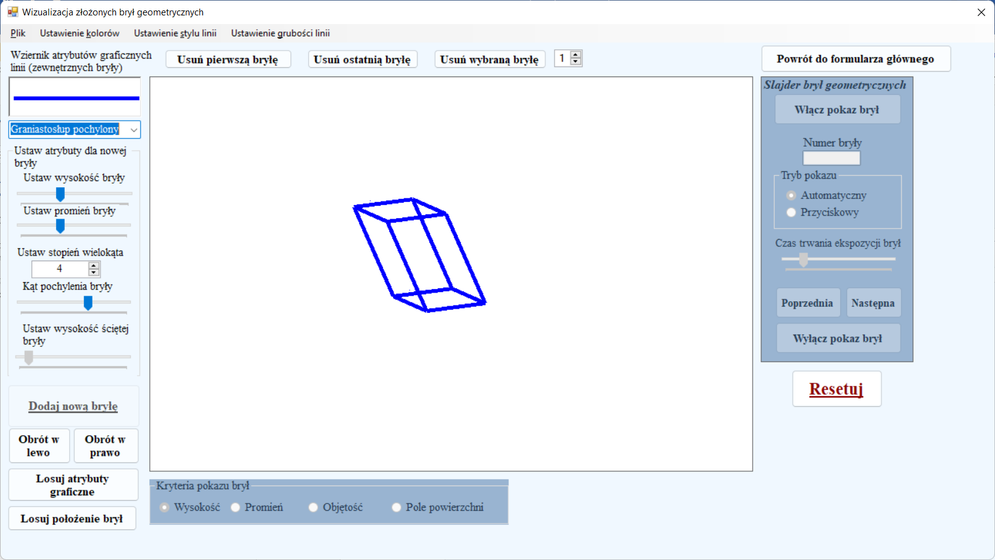

**„Stożek dwustronny”, „Ostrosłup dwustronny”**

**i „StożekWalec”**

Dla wykreślenia brył „Stożek dwustronny”, „Ostrosłup dwustronny” i „StożekWalec” w kontrolce GroupBox „Ustaw atrybuty dla nowej bryły” należy podać wysokość, promień, stopień wielokąta podstawy i wysokość części dolnej bryły.

*Stożek dwustronny:*

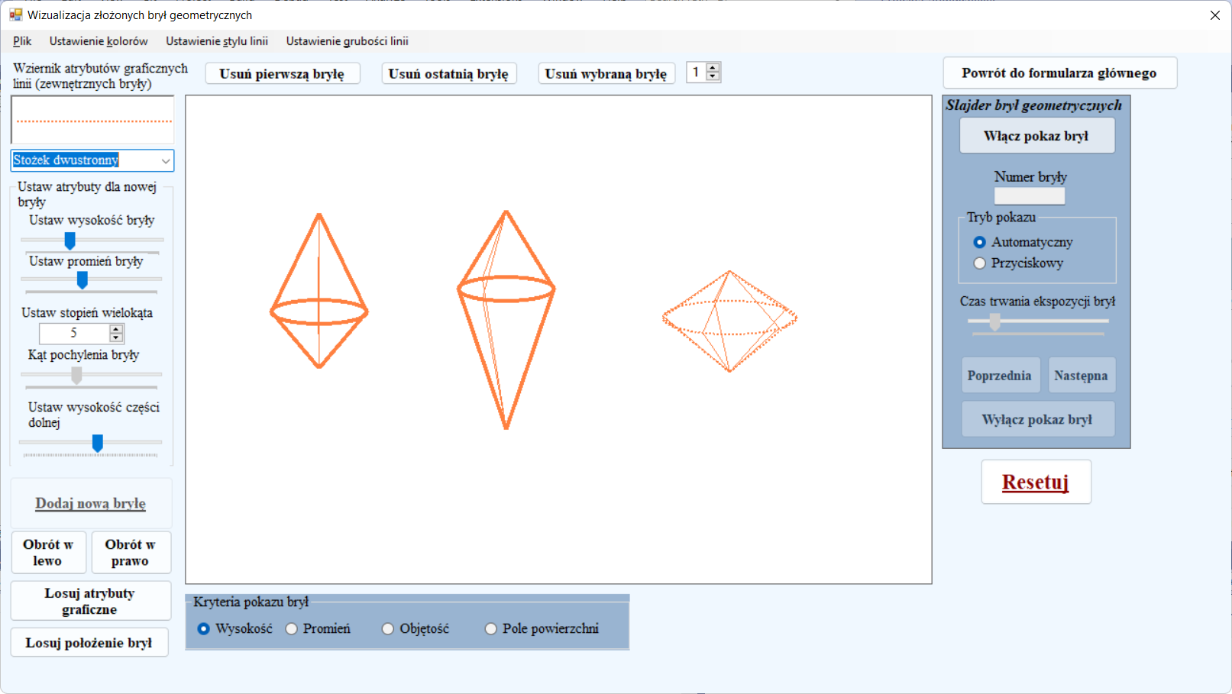

*Ostrosłup dwustronny:*

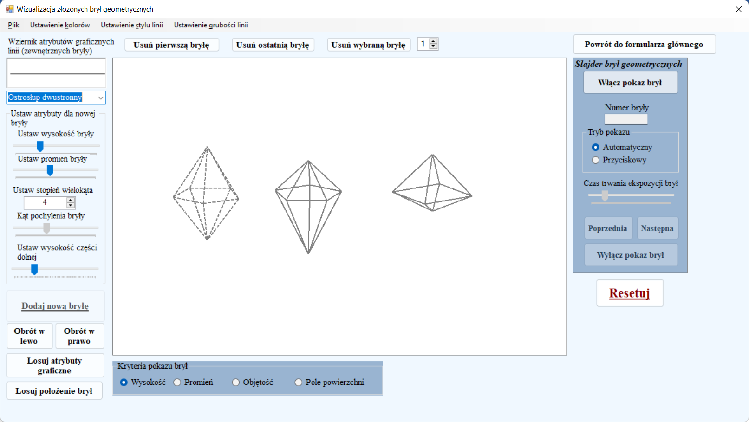

*StożekWalec:*

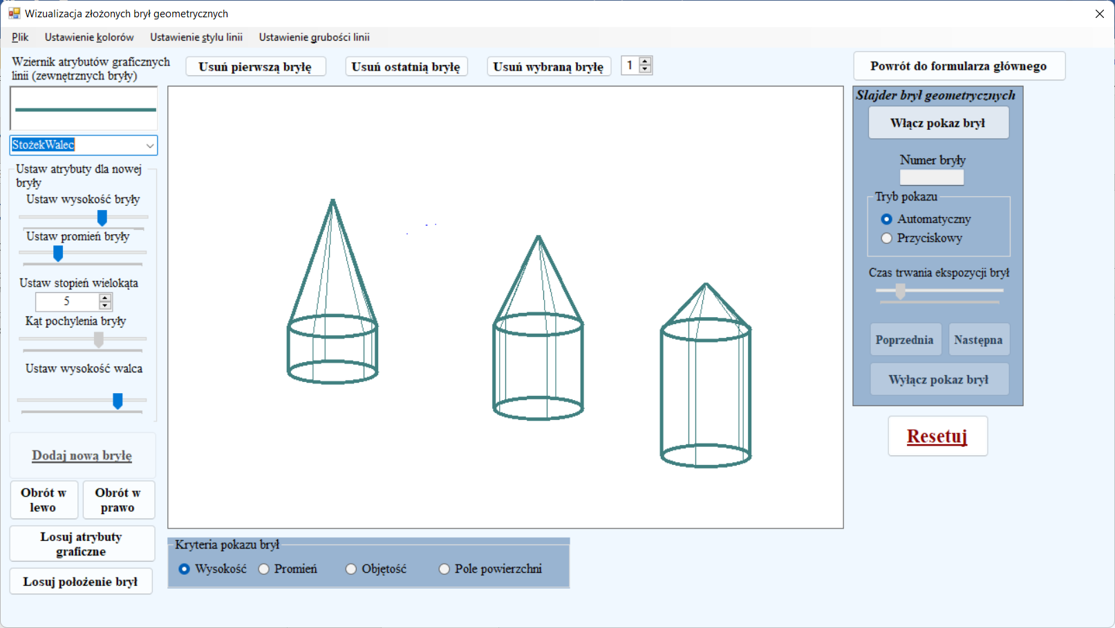

**„Stożek ścięty”**

Dla wykreślenia bryły „Stożek ścięty” w kontrolce GroupBox „Ustaw atrybuty dla nowej bryły” należy podać wysokość, promień, stopień wielokąta podstawy i wysokość ściętego stożka.

*Stożek ścięty:*

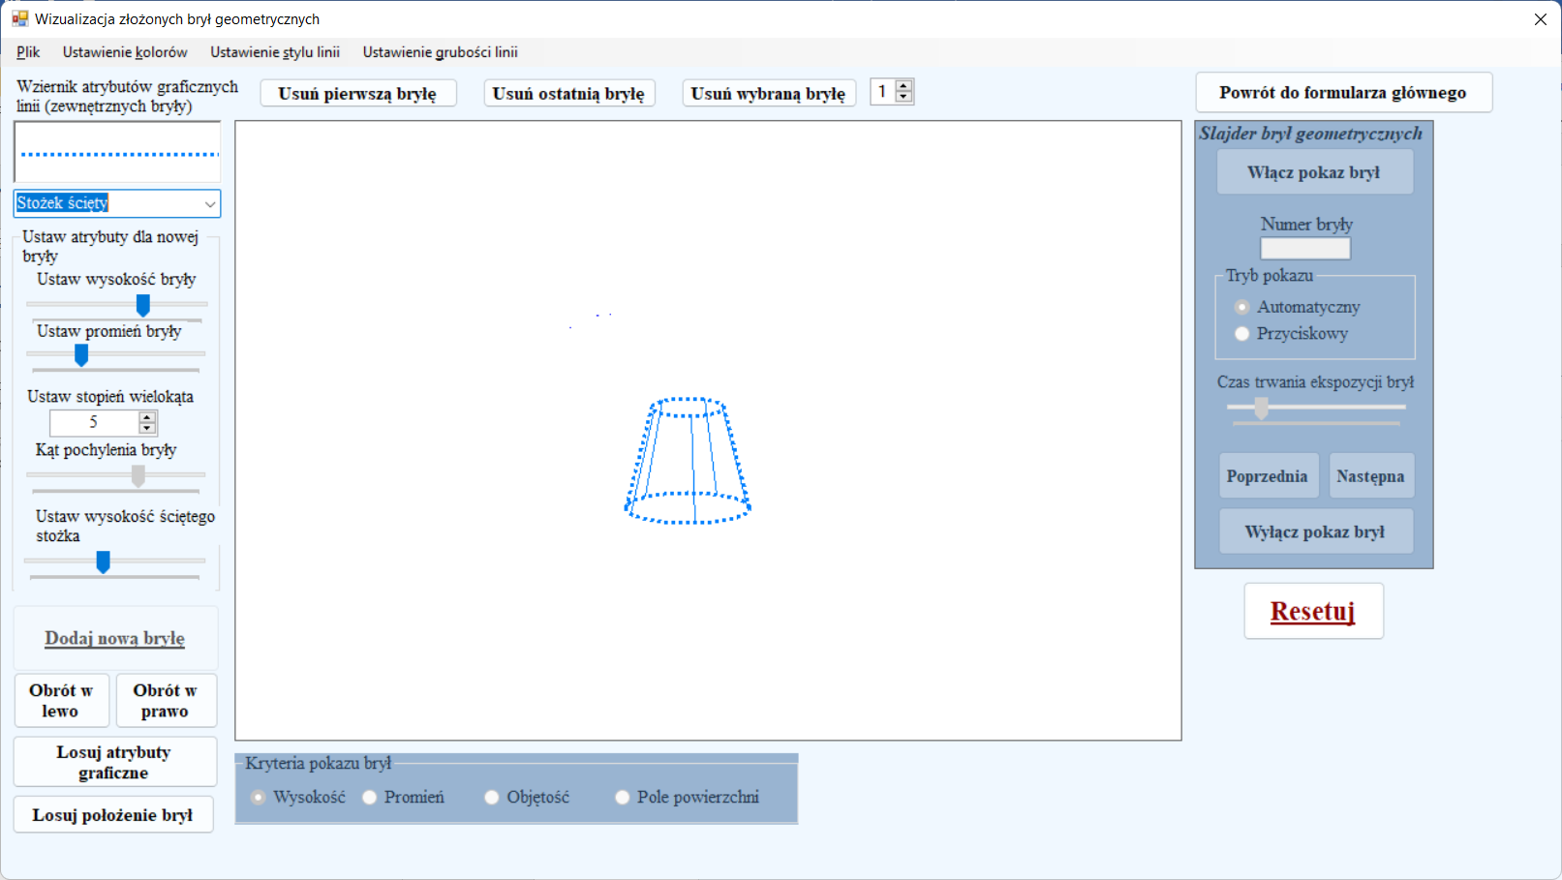

**Działanie kontrołek „Obrót w lewo/prawo”, „Losuj atrybuty graficzne/położenie brył”, „Usuń pierwszą/ostatnią/wybraną bryłę”**

Wszystkie te kontrolki uaktywniają się po wykreśleniu pierwszej bryły i stają nieaktywne po usunięciu ostatniej bryły na Rysownicy.

Przyciski „Obrót w lewo/prawo” umożliwia zmianę kierunku obrotu wszystkich wykreślonych brył.

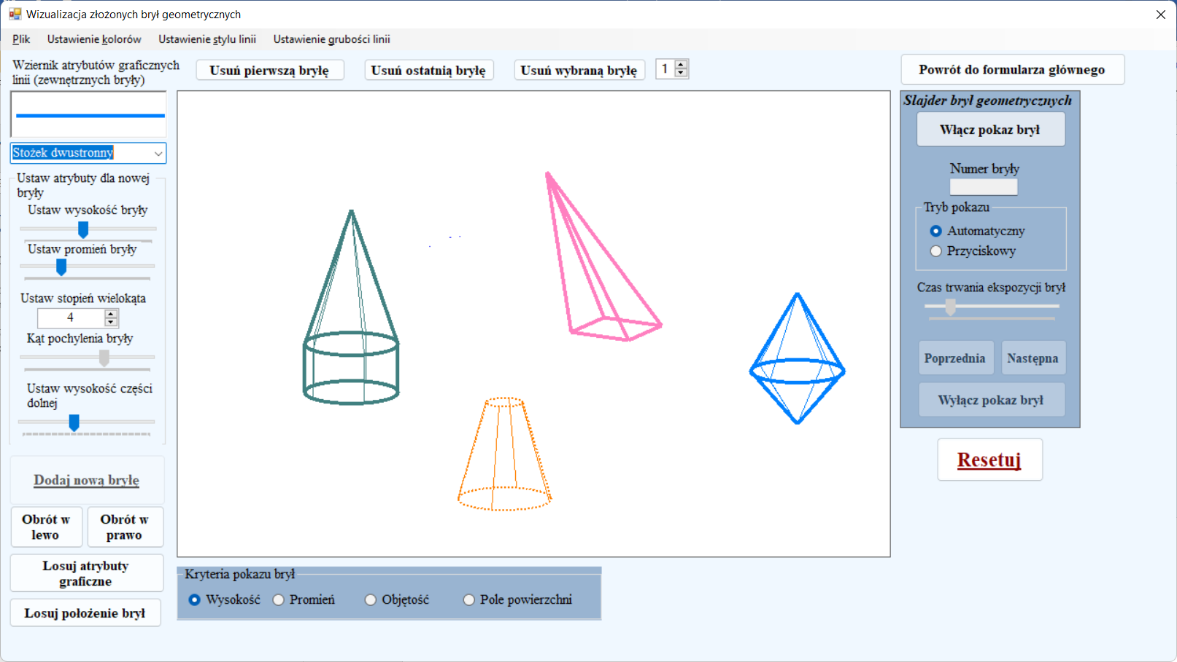

Przycisk „Losuj atrybuty graficzne” umożliwia losową zmianę koloru, stylu i grubości linii wszystkich wykreślonych brył.

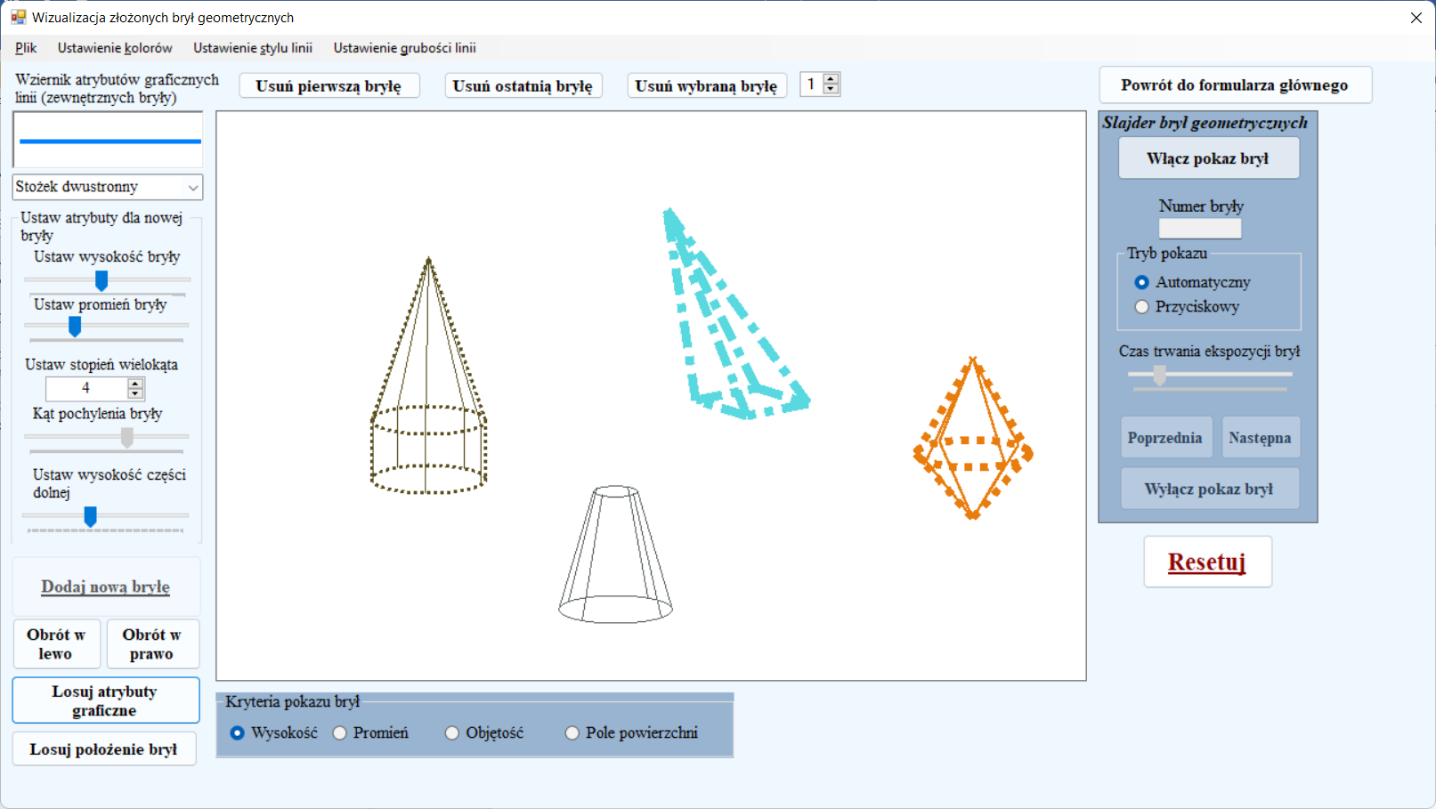

Przycisk „Losuj położenie brył” umożliwia losową zmianę lokalizacji wszystkich wykreślonych brył.

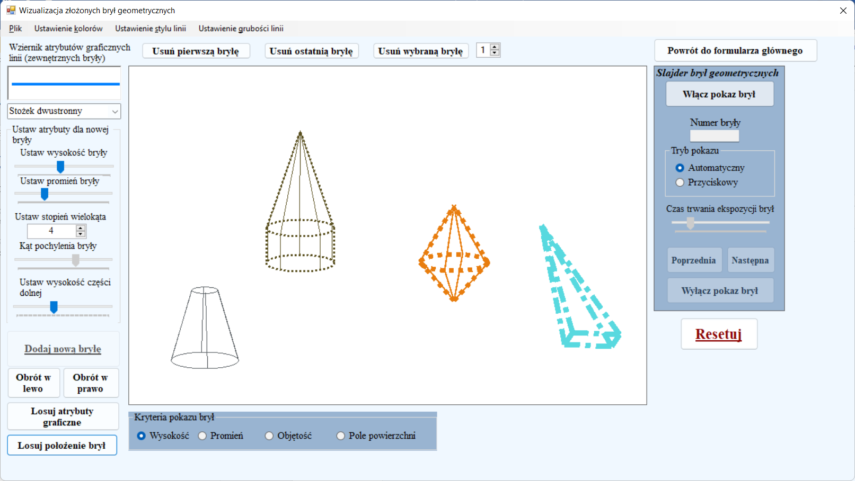 Przycisk „Usun pierwszą bryłę” umożliwia usuwanie pierwszej bryły.

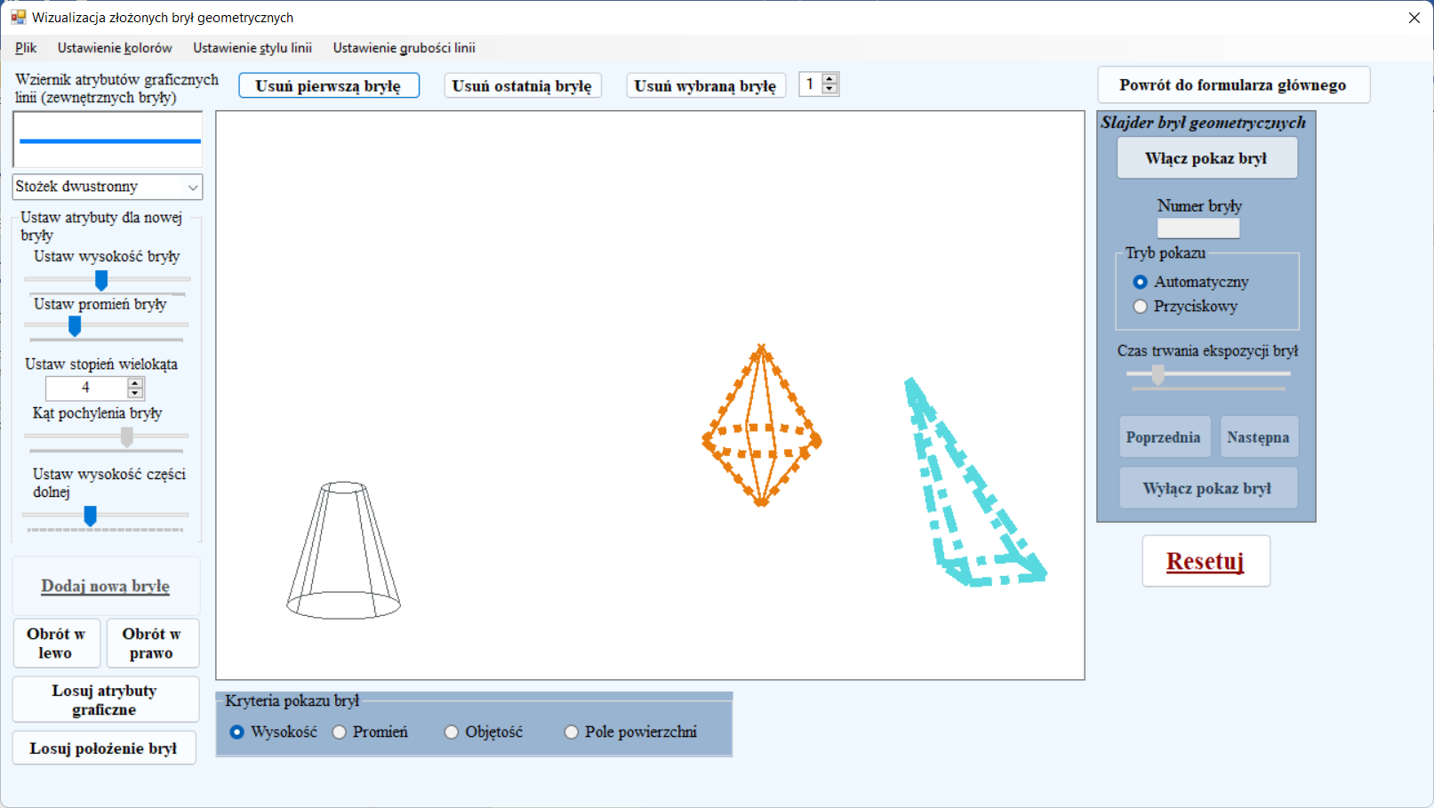

Przycisk „Usun ostatnią bryłę” umożliwia usuwanie ostatniej bryły.

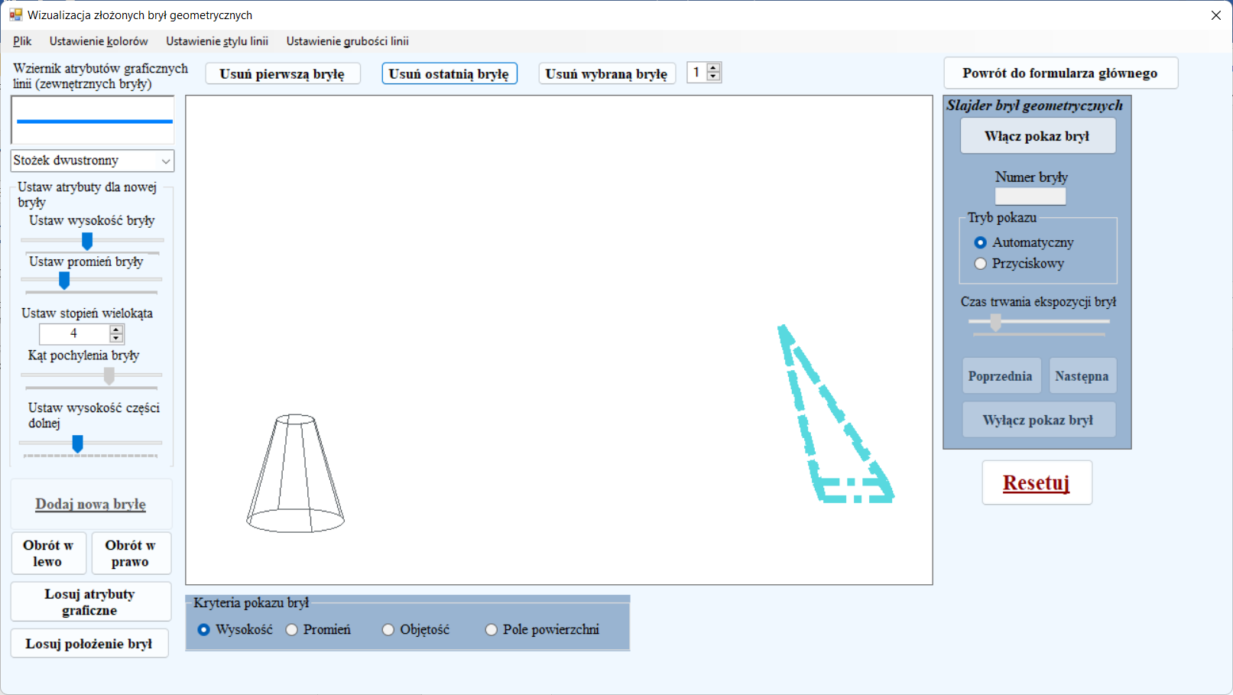

Przycisk „Usun wybraną bryłę” umożliwia usuwanie bryły, kturej numer został wybrany w kontrolce NumericUpDown sprawa od przycisku.

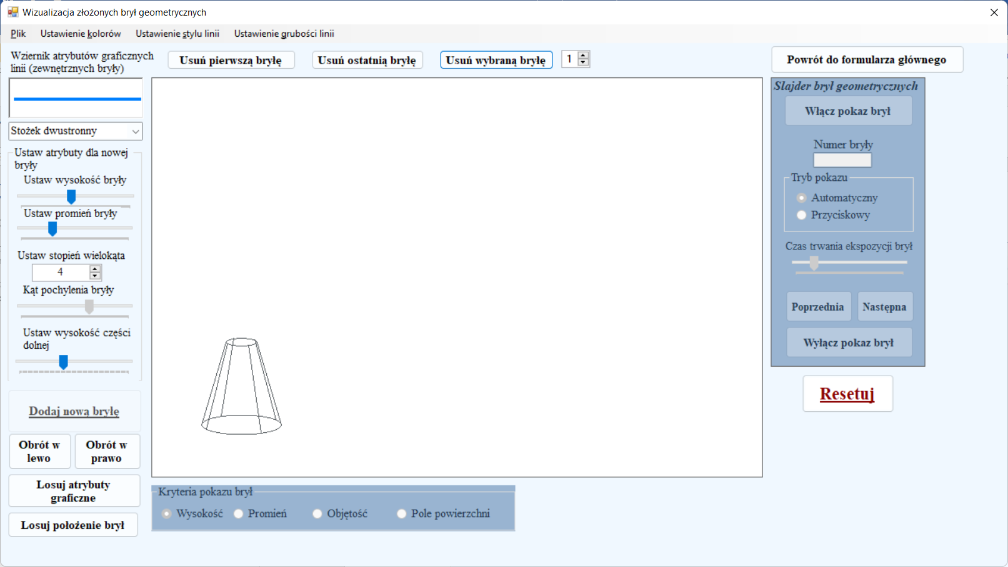

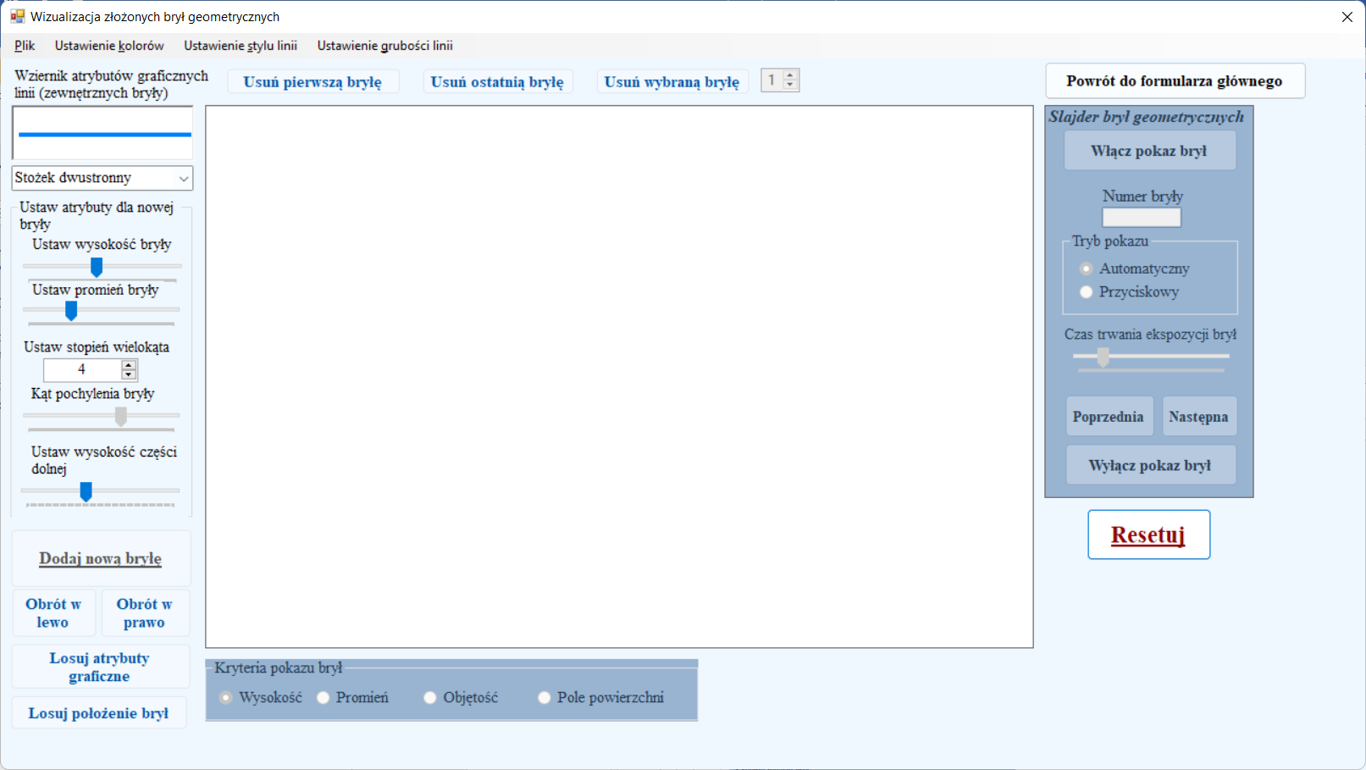

Pzrycisk „Resetuj” ustawia kontrolki w położenie początkowe i umożliwia ponowne wykreślenie brył geometrycznych.

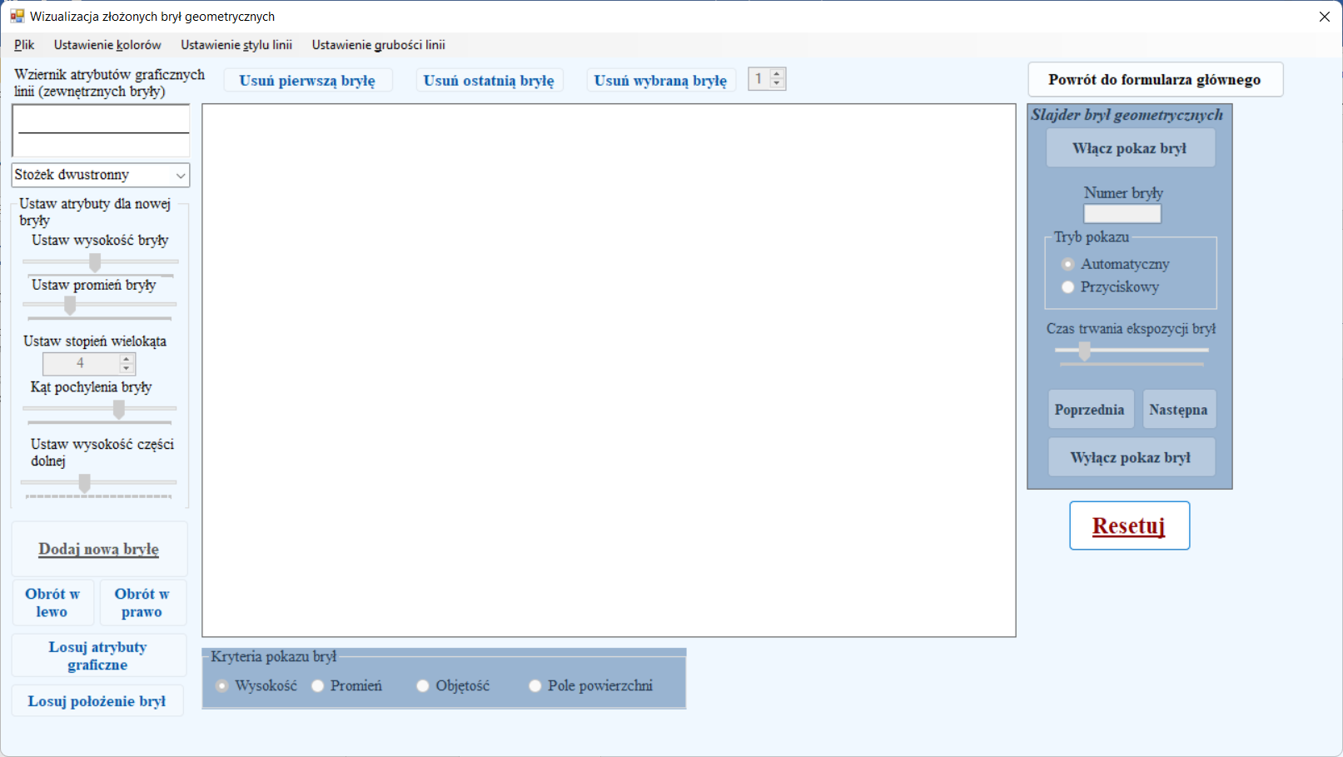

Slajder brył geometrycznych działa tak samo jak na formularzu „Prezentacja brył geometrycznych”.

**Samoocena laboratorium :** 5(wszystkie funkcjonalności zostały zrealizowane i działają poprawnie)

**Samoocena ProjektNr3Shulga :** 5 ( zadeklarowałam 4 clasy dla brył pochylonych, 2 clasy dla brył dwustronnych(osStożekDwustronny, osOstrosłupDwustronny), klasę dla bryły ściętej(osStożekŚcięty) i klasę dla bryły złożonej z dwóch różnych brył (osStożekWalec)).